2017
2021
2017
СТРАТЕГИЈА БЕЗБЕДНОСТИ САОБРАЋАЈА НА ПУТЕВИМА ГРАДА ВРШЦА

СТРАТЕГИЈА БЕЗБЕДНОСТИ САОБРАЋАЈА НА ПУТЕВИМА И УЛИЦАМА ГРАДА ВРШЦА ЗА ПЕРИОД 2017-2021. ГОДИНЕ

АУТОРИ:
Дарко ПЕТРОВИЋ, АМСС-ЦМВ  Руководилац Пројекта | Милан БОЖИЋ  Директор, АМСС-ЦМВ
др Драгослав КУКИЋ, АМСС-ЦМВ
др Владан Папић, АМСС-ЦМВ
Петар Красић, АМСС-ЦМВ
Драгана НОЈКОВИЋ, АМСС-ЦМВ
Ненад Џагић, АМСС-ЦМВ
Николина ТАСИЋ, АМСС-ЦМВ
Бојан Томић, АМСС-ЦМВ
Милош ТУЧИЋ, АМСС-ЦМВ
Милош МЛАДЕНОВИЋ, АМСС-ЦМВ

Стратегија је израђене уз подршку Савета за безбедност саобраћаја града Вршца.

Чланови савета за безбедност саобраћаја:

Милош Васић, члан Градског већа и председник Савета,
Босиљко Доневски, начелник одељења за комуналне и стамбене послове,
Дејан Питра, запослен у ауто-школи,
Роман Лука, представник Саобраћајне полицијске испоставе у ПС Вршац,
Драган Мартиновић, инспектор за послове саобраћаја и путеве Градске управе Вршца,
Барта Елемер, директор ОШ ,,Паја Јовановић'' у Вршцу,
Жељко Ивковић, директор ШЦ ,,Никола Тесла'' у Вршцу,
Драган Амижић, запослен у СТУП-у ,,Вршац'',
Драган Виторовић, представник удружења,,Параквад ВШ'' Вршац,
Слободан Милошевић, представник ауто-школа из Вршца,
Александар Чупић, запослен у ДОО ,,Технолошки парк'' Вршац,
Небојша Јелић, запослен у Центру ,,Миленијум'' и
Стеван Токин, дипломирани инжењер саобраћаја

САДРЖАЈ:
ПРЕДГОВОР 6
I УВОД 8
I.1 Град Вршац – Основни подаци 10
I.2 Подаци о путној инфраструктури на територији града Вршца 12
I.3 Подаци о возилима и предузећима регистрованим на територији града Вршца 13
I.4 Институционални оквир града Вршца 15
I.5 Правни и стратешки оквир безбедности саобраћаја на територији града Вршца 17
I.6 Финансијски оквир 19
I.7 Трошкови саобраћајних незгода на територији града Вршца 21
I.8 Активности након саобраћајне незгоде – стање одзива хитних служби након саобраћајне незгоде 24
I.9 Ставови о ризицима у саобраћају 25
I.10 Индикатори безбедности саобраћаја 28
II АНАЛИЗА САОБРАЋАЈНИХ НЕЗГОДА И ПОСЛЕДИЦА И ИДЕНТИФИКАЦИЈА ПРОБЛЕМА И ЦИЉНИХ ГРУПА 31
II.1 Град Вршац у односу на друге локалне самоуправе у Републици Србији 36
II.2 Временска расподела саобраћајних незгода 37
II.3 Безбедност деце на територији града Вршца 39
II.4 Безбедност младих на територији града Вршца 41
II.5 Безбедност младих возача на територији града Вршца 44
II.6 Безбедност пешака на територији града Вршца 46
II.7 Безбедност бициклиста на територији града Вршца 48
II.8 Безбедност моторизованих двоточкаша на територији града Вршца 49
II.9 Безбедност возача и путника у путничким возилима 51
II.10 Безбедност комерцијалних возила на територији града Вршца 52
II.11 Безбедност тракториста на територији града Вршца 53
II.12 УПОРЕДНА АНАЛИЗА Град Вршац – Република Србија 54
II.13 Идентификација проблема у области безбедности саобраћаја на територији града Вршца 55
III ЖЕЉЕНО СТАЊЕ 56
III.1 Циљеви – индикатори 61
IV КЉУЧНЕ ОБЛАСТИ РАДА – СТУБОВИ БЕЗБЕДНОСТИ САОБРАЋАЈА 65
ПРВИ СТУБ – Ефикасније управљање безбедношћу саобраћаја 66
ДРУГИ СТУБ – Безбеднији путеви 67
ТРЕЋИ СТУБ – Безбеднија возила 68
ЧЕТВРТИ СТУБ – Безбеднији учесници у саобраћају 69
ПЕТИ СТУБ – Деловање након саобраћајне незгоде 71
V НОСИОЦИ АКТИВНОСТИ НА ТЕРИТОРИЈИ ГРАДА ВРШЦА 72
VI ПРАЋЕЊЕ, ИЗВЕШТАВАЊЕ И СТАЛНО УНАПРЕЂИВАЊЕ 77
VII ЛИТЕРАТУРА 78

ПРЕДГОВОР
Поштовани суграђани,
Посебно ми је задовољство и част што могу да Вам представим прву Стратегију безбедности саобраћаја на путевима града Вршца за период од 2017. до 2021. године.
Вршац, један од најлепших банатских градова, град уметности, бизниса и спорта, препознатљив је по потенцијалу за развој у свим областима друштвеног деловања. Због тог потенцијала, природних богатстава међу којима се истичу Вршачке планине, град Вршац представља један од значајних саобраћајних чворишта у региону.
Посматрајући безбедност у саобраћају, охрабрујући је податак да је од 1997. године број саобраћајних незгода и број погинулих у сталном опадању. Ипак, не смемо изгубити из вида да је у граду Вршцу у последњих десет година, од 2006. до 2016. године, у саобраћајним незгодама смртно је страдало 55 лица, док је теже или лакше повређено њих 1114. Ова „црна статистика“ указује на потребу да по питању безбедности саобраћаја морамо што пре предузети одређене активности, уз учешће свих субјеката у систему: локалне самоуправе, институција, организација, јавног и приватног сектора, удружења која раде на територији града и свих грађана. Безбедност је основа за живот и рад људи у нашем граду, због тога она представља предуслов сваке активности коју као локална самоуправа реализујемо. Стратегија безбедности саобраћаја на путевима града Вршца, која је усаглашена са националном Стратегијом безбедности саобраћаја, представља први и најважнији документ који треба да нам помогне да безбедност саобраћаја подигнемо на значајно виши ниво.
У складу са законским обавезама, али пре свега у складу са нашом моралном обавезом и жељом да смањимо број и последице саобраћајних незгода на путевима, у безбедности саобраћаја поставили смо амбициозне циљеве. Уверена сам да ће Стратегија која је пред Вама, омогућити да ове циљеве достигнемо заједничким напорима и сарадњом. У то име желим нам успешан рад!

Градоначелница Града Вршца, Драгана Митровић

УВОД
С
аобраћај данас представља једну од најзначајнијих делатности за живот човека, али упоредо са порастом степена моторизације повећавају и негативни ефекти саобраћаја. Један од циљева савременог друштва је да одговори на питање „Како смањити или потпуно елиминисати негативне ефекте саобраћаја на живот људи?“. Тренутни ниво техничког и технолошког развоја друштва не омогућава потпуну елиминацију свих негативних ефеката, односно достизање потпуно безбедног нивоа саобраћајних процеса, али постоји реална могућност за њихово значајно смањење. Препознајући претњу да негативне последице умање корист и ефикасност саобраћаја, Република Србија је 2009. године усвојила Закон о безбедности саобраћаја на путевима у коме је локална самоуправа препозната као значајан субјекат у систему безбедности саобраћаја. Законом је истакнута значајна улога локалне самоуправе у систему безбедности саобраћаја, креиран је амбијент у којем је локална самоуправа кроз тело за безбедност саобраћаја носилац и координатор свих активности безбедности саобраћаја. Законом је препозната обавеза локалне самоуправе да донесе Стратегију безбедности саобраћаја и Акциони план безбедности саобраћаја, који морају бити усклађени са Националном стратегијом и Националним планом безбедности саобраћаја Републике Србије.
Град Вршац је препознао значај и улогу Стратегије безбедности саобраћаја као кровног документа који је основа за координисан и ефикасан рад свих институција безбедности саобраћаја на локалном нивоу у циљу достизања дефинисаних циљева безбедности саобраћаја. Стратегија безбедности саобраћаја пружа основу за успостављање система управљања безбедношћу саобраћаја. Иако се појам управљања безбедношћу саобраћаја најчешће везује за смањивање ризика настанка саобраћајних незгода и смањивање тежине последица саобраћајних незгода, не треба занемарити остале негативне ефекте који произилазе из саобраћаја, као што су: материјална штета, губици и трошкови саобраћајних незгода, загађивање околине буком, издувним гасовима и штетним материјама и исцрпљивање природних ресурса.

Примарни циљ успостављања система безбедности саобраћаја је унапређење постојећег стања безбедности саобраћаја. Подаци о броју саобраћајних незгода и настрадалим лицима указују да је у саобраћајним незгодама на територији града Вршца у периоду од 1997. до 2016. године је погинуло 127 лица, док је 2115 лица повређено у саобраћају. Само у последњих десет година, у периоду од 2006. до 2016. године, у саобраћајним незгодама смртно је страдало 55 лица, док је теже или лакше повређено 1114 лица.

Стратегија безбедности саобраћаја (у даљем тексту: Стратегија) представља документ који садржи систематизоване и формализоване приказе постојећег стања, дефинисана обележја жељеног стања, као и основне правце рада, мере и активности које треба реализовати у циљу приближавања постојећег стања дефинисаном циљном - жељеном стању.
Акциони план безбедности саобраћаја (у даљем тексту: Акциони план) је стратешки документ који прати Стратегију и који треба да омогући достизање циљева Стратегије. Акциони план дефинише реализацију конкретних планираних мера и активности уз препознавање јасних надлежности, одговорности и дефинисање оквирног финансијског плана за реализацију предвиђених мера и активности.

Град Вршац – Основни подаци
Положај града - насеља у оквиру локалног или државног саобраћајног система значајно утиче на параметре саобраћајног тока. Специфичности положаја града Вршца, огледају се кроз близину државне границе са Румунијом и граничног прелаза Ватин, који представља најоптерећенију друмску везу са Румунијом. Известан број транспотних компанија из околине Темишвара користи овај коридор као деоницу у повезивању са луком Бар у Црној Гори. Интензивни транзитни токови са јаким учешћем теретног саобраћаја (посебно међународног саобраћаја) представљају значајан чинилац безбедности саобраћаја на територији Вршца.
Град Вршац налази се у североисточном делу Србије, односно југоисточном делу Војводине и припада Јужнобанатском округу. Део простора територије града Вршца заузима специјални резерват природе Делиблатска пешчара. Град се састоји од 24 насеља, 24 катастарске општине и 28 регистрованих месних заједница. Подручје града Вршца простире се на површини од 800 km², коју карактерише равничарски предео Панонске низије, док укупна површина града Вршца износи 10 km² са 180 улица, 11 тргова и 3 булевара.
Налази се североисточно од Београда на удаљености од 84 km, док је од границе са Румунијом удаљен 14 km, од Темишвара 77 km (административног седишта западне Румуније), а од Новог Сада 147 km. Суседне општине су: Бела Црква, Ковин, Алибунар и Пландиште, а већа насеља која се налазе у окружењу су: Алибунар, Пландиште и Бела Црква.
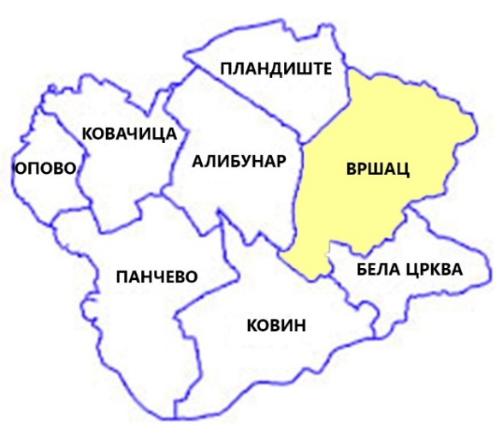
- Положај града Вршца у Јужнобанатском округу
Процењено је да је 2015. године на територији града живело 50.558 (63 становника по km²) становника, док је према подацима о попису становништва из 2011. године број становника био 52.026. Вршац представља другу најмногољуднију општину у Јужнобанатском округу.
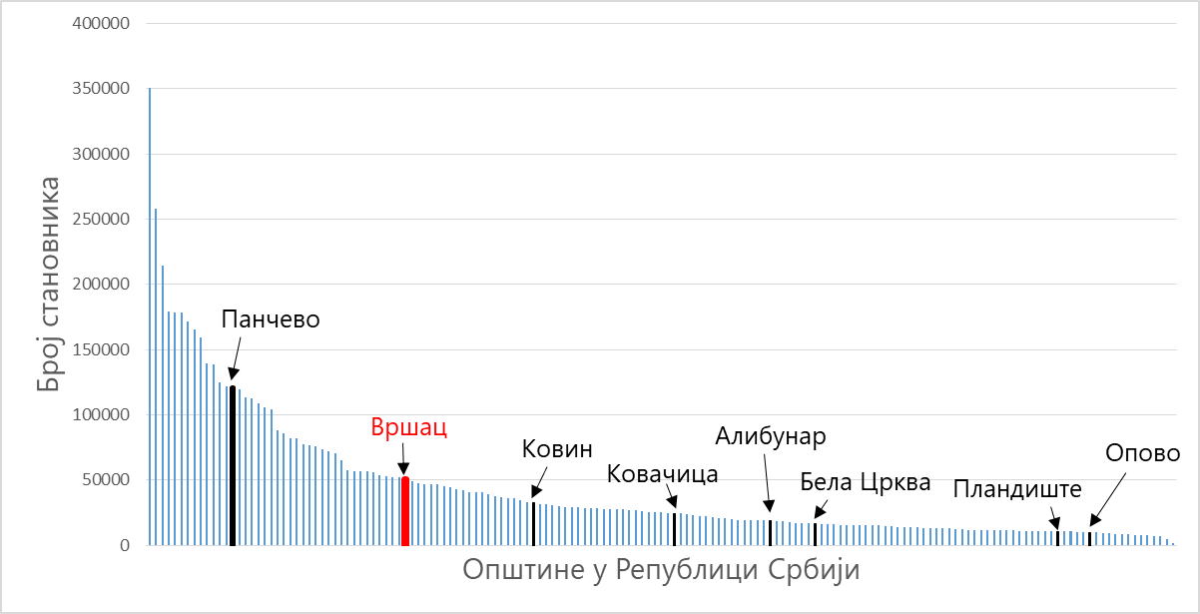
- Положај града Вршца, на основу броја становника, у односу на остале општине у Републици Србији
У табели је приказана расподела настрадалих лица у саобраћајним незгодама у зависности од тежине последица и старосне категорије.
- Старосна структура становника и број настрадалих лица у саобраћајним незгодама, територија града Вршца, 2012-2016, према попису из 2011. године
Старосна категорија | Број становника | Погинуло | Тешке тел. пов. |  | Лаке тел. пов. | Укупно пов. | Укупно настрадало | Релативни индекс угрожености
0-14 | 7689 | 0 |  | 5 | 36 | 41 | 41 | 53,3
15-29 | 9346 | 2 |  | 28 | 96 | 124 | 126 | 134,8
30-44 | 10637 | 6 |  | 14 | 84 | 98 | 104 | 97,8
45-64 | 15748 | 6 |  | 28 | 105 | 133 | 139 | 88,3
65+ | 8606 | 4 |  | 15 | 40 | 55 | 59 | 68,6
Укупно | 52026 | 18 |  | 90 | 361 | 451 | 469 | 90,1
Највећи број становника на територији града припада старосној категорији од 45 до 64 године, док најмањи број лица припада категорији старости од 0 до 14 година.
Релативни индекс угрожености, приказан на графику испод, представља однос укупног броја настрадалих и броја становника одређене старосне категорије, експандираног на 10.000 становника.

- Релативни индекс угрожености изабраних старосних категорија становника на основу података о последицама саобраћајних незгода (2012-2016) и броја становника који припадају старосној категорији
Са графика може се уочити да је релативни индекс за категорију „млади“, односно за становништво старости од 15 до 29 година, значајно већи у односу на остале категорије.

Подаци о путној инфраструктури на територији града Вршца
Укупна дужина путне мреже на територији града Вршца износи 265,34 km, од чега су државни путеви I реда заступљени у дужини од 137,07 km, државни путеви II реда у дужини од 34,53 km и општински путеви у дужини од 93,74 km. Сви путеви су сачињени од савременог коловозног застора осим дела општинских путева у дужини од 3,70 km.

Преко територије града прелазе следећи путеви:
- Државни пут IБ реда број 10 (ауто-пут Е70 – део коридора 11): Београд-Панчево-Вршац-државна граница са Румунијом (гранични прелаз Ватин)
- Државни пут IБ реда број 18: Зрењанин-Сечањ-Пландиште-Вршац-Стража-Бела Црква-државна граница са Румунијом (гранични прелаз Калуђерово)
- Државни пут IIA реда број 133: Уљма-Стража
Просечни годишњи дневни саобраћај на државном путу IБ реда број 10, на делу пута од Вршца до државне границе са Румунијом (гранични прелаз Ватин), износи 1201 возила/дан, док на делу од насеља Уљма до Вршца износи 4451 возила/дан. Највећи удео ПГДС-а (на делу пута: Вршац (Стража) – гранични прелаз Ватин) чине путнички аутомобили (82,8%), а затим ауто-возови са учешћем од 14%. Остале категорије (лака, средње и тешка возила, као и аутобуси) имају занемарљив удео у односу на ПА и АВ (појединачно <1%).
Државни пут IБ реда број 18 пружа се од Зрењанина, преко Вршца, до државне границе са Румунијом (гранични прелаз Калуђерово). ПГДС (на делу пута које прелази преко територије града Вршца), у зависности од деонице, крећу се у опсегу од 1852 до 1988 возила/дан (на деоници Пландиште – Вршац (Пландиште)). Највећи проценат ПГДС-а на овом делу деонице чине путнички аутомобили (око 93%).
Вредност ПГДС-а на државном путу IIA реда број 133 (Уљма-Стража) износи 1591 возила/дан, од чега 90% чине путнички аутомобили, а затим ауто-возови са учешћем од око 3%. Дужина деонице је 15,9 km.

Подаци о возилима и предузећима регистрованим на територији града Вршца
На територији града Вршца, у 2015. години, евидентирано је 15.190 регистрованих моторних и прикључних возила. Структура регистрованих возила приказана је у табели.

- Број регистрованих моторних и прикључних возила на територији града Вршца (2015)
Путнички аутомобили | Теретна возила | Аутобуси | Мопеди | Мотоцикли | Радна возила | Друмски тегљачи | Прикључна возила | Укупно | Трактори
12888 | 866 | 67 | 243 | 355 | 136 | 111 | 524 | 15190 | 2718
Највећи број регистрованих возила чине путнички аутомобили, а затим трактори и теретна возила. Најмањи удео у регистрованим моторним и прикључним возилима имају аутобуси, радна возила и друмски тегљачи.
На графику испод приказан је положај града Вршца у односу на остале општине у Републици Србији, на основу броја регистрованих возила.
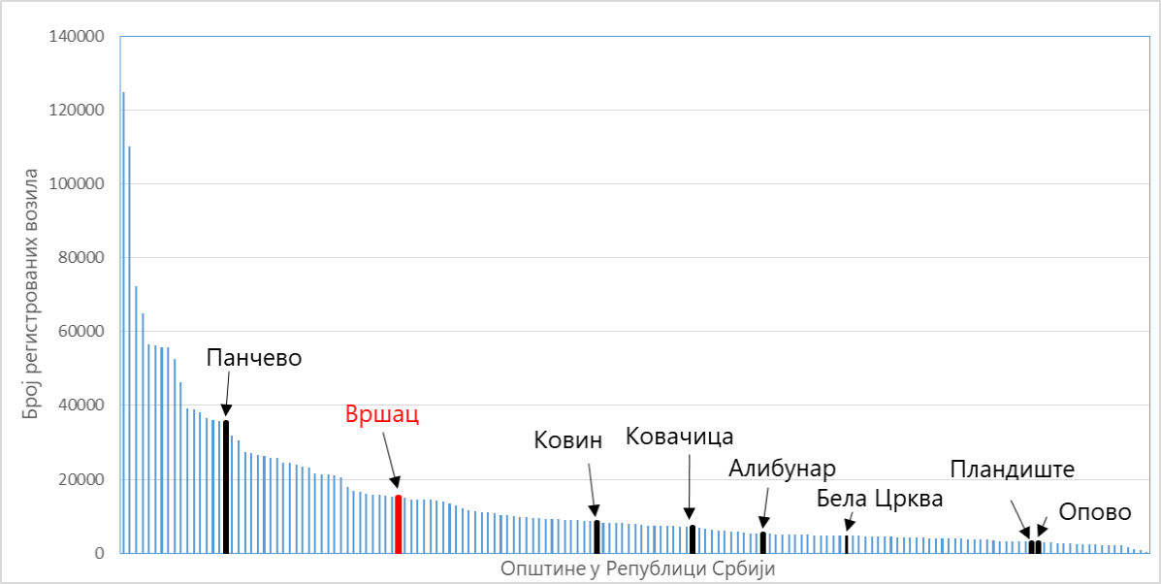
- Положај града Вршца на основу броја регистрованих возила, у односу на остале општине у Републици Србији
Град Вршац се по броју регистрованих возила рангира мало изнад просека у односу на остале општине у Републици Србији, док се у односу на општине Јужнобанатског округа налази на другом месту, после Панчева.
Степен моторизације на територији града Вршца износи 291,96, што је нешто више од просечне вредности степена моторизације у Републици Србији, у 2014. години, која износи 287,7 регистрованих моторних возила на 1.000 становника.

Институционални оквир града Вршца
Институције, њихова организација и координација имају су кључни елемент у процесу успостављања система безбедности саобраћаја. Систем безбедности саобраћаја директно се заснива на институционалним капацитетима свих значајних субјеката на локалу, али и подршци тим институцијама од стране републичких чинилаца од значаја за безбедност саобраћаја. Ефикасност система безбедности саобраћаја заснива се на чињеници да свака институција или организација може допринети побољшању стања безбедности саобраћаја, кроз активности у оквиру свог делокруга послова.
Републичке институције које делују на националном чине основу система безбедности саобраћаја и имају улогу да координишу, усмеравају и контролишу рад локалних институција. На националном нивоу, препознате су следеће институције и организације од значаја за квалитетно функционисање система безбедности саобраћаја у Републици Србији:
- Влада,
- Тело за координацију безбедности саобраћаја на путевима,
- Министарство надлежно за послове саобраћаја,
- Министарство надлежно за послове образовања,
- Министарство надлежно за послове здравља,
- Министарство надлежно за унутрашње послове,
- Агенција за безбедност саобраћаја,
- локално тело за координацију безбедности саобраћаја,
- орган надлежан за инспекцијски надзор из области безбедности саобраћаја,
- управљач пута,
- суд,
- јавни тужилац,
- средство јавног информисања, односно оглашавања,
- научна, образовна, односно васпитана установа,
- удружење из области безбедности саобраћаја на путевима,
- лице које обавља привредну делатност из области, односно у вези са безбедношћу саобраћаја на путевима, итд.

Институције на нивоу Републике Србије које су од значаја за безбедност саобраћаја, а које су успостављене Законом о безбедности саобраћаја на путевима („Сл. гласник РС“ број 41/09) су:
- Тело за координацију безбедности саобраћаја на путевима,
- Агенција за безбедност саобраћаја Републике Србије и
- Локална Тела за координацију послова безбедности саобраћаја на путевима.
Чиниоци система безбедности саобраћаја на територији града Вршца су институције, организације, поједини делови – одељења институција, удружења, привредна друштва и предузетници који обављају послове од значаја за безбедност саобраћаја.
Потенцијални чиниоци система безбедности саобраћаја препознати на територији града Вршца су следеће институције, организације и удружења:
- Савет за безбедност саобраћаја града Вршца
- Градско веће,
- Градоначелник,
- Градска управа,
- Одељење за урбанизам, стамбено – комуналне, грађевинске и имовинско правне послове,
- Јавна предузећа и установе,
- Управљач пута,
- Саобраћајна полиција (ПС Вршац),
- Установе образовања и васпитања на територији града Вршца,
- Пет ауто школа које функционишу на територији града Вршца,
- Четири агенције које обављају техничке прегледе на територији града Вршца,
- Привредна друштва и предузетници који обављају превоз на територији града Вршца

Правни и стратешки оквир безбедности саобраћаја на територији града Вршца
Устав, закони, подзаконски акти и признати међународни извори представљају правни оквир безбедности саобраћаја у Републици Србији. Најзначајнији правни акти који уређују област безбедности саобраћаја су, пре свих, Закон о безбедности саобраћаја на путевима који је ступио на снагу 11. децембра 2009. године и Закон о јавним путевима који се примењује од 1. јануара 2006. године. Најзначајнији правни акти којима се уређује област безбедности саобраћаја на нивоу државе су:
- Устав Републике Србије („Службени гласник РС“, бр. 98/2006);
- Закон о безбедности саобраћаја на путевима („Сл. гласник РС“ бр. 41/2009, 53/2010, 101/2011, 32/2013 - одлука УС, 55/2014, 96/2015 - др. закони и 9/2016 - одлука УС);
- Закон о јавним путевима („Службени гласник РС”, број 101/05, 123/07, 101/11, 93/12 и 104/13);
- Кривични законик („Службени гласник РС”, број85/05, 88/05 – исправка, 107/05 – исправка, 72/09, 111/09, 121/12, 104/13 и 108/14);
- Закон о прекршајима („Службени гласник РС”, број 65/13 и 13/2016);
- Закон о полицији („Службени гласник РС”, број101/05, 63/09 – УС и 92/11);
- Закон о комуналној полицији („Службени гласник РС”, број 51/09);
- Закон о општем управном поступку („Службени лист СРЈ”, број33/97, 31/01 и „Службени гласник РС”, број 30/10);
- Закон о обавезном осигурању у саобраћају („Службени гласник РС”, број51/09, 78/11, 101/11, 93/12 и 7/13 – УС);
- Закон о ванредним ситуацијама („Службени гласник РС”, број111/09, 92/11 и 93/12);
- Закон о здравственој заштити („Службени гласник РС”, број107/05, 72/09 – др. закон, 88/10, 99/10, 57/11, 119/12, 45/13 – др. закон и 93/14);
- Закон о основама система образовања и васпитања („Службени гласник РС”, број72/09, 52/11, 55/13 и 35/15 – аутентично тумачење),
- Подзаконски акти којима се ближе уређују поједини закони, посебно подзаконски акти који су настали као ближи уређивачки прописи Закона о безбедности саобраћаја на путевима и Закона о путевима.
„Стратегија безбедности саобраћаја на путевима Републике Србије за период од 2015. до 2020. године“ („Службени гласник РС”, број 64/2015) представља стратешки оквир безбедности саобраћаја на националном нивоу. Национална Стратегија дефинише обавезу локалних самоуправа да формирају локалне Стратегије безбедности саобраћаја. Све стратегије безбедности саобраћаја на локалном нивоу морају бити усвојене у скупштини општине/града и усаглашене са националном стратегијом, па тако и „Стратегија безбедности саобраћаја на путевима града Вршца за период од 2017. до 2021. године“.
Влада Републике Србије је у мају 2008. године усвојила „Националну Стратегију одрживог развоја за период од 2008. до 2017. године“ („Службени гласник РС”, број 57/08) којом је препозната неопходност унапређења саобраћајне инфраструктуре, проблем недостатка управљања саобраћајним системима, негативан утицај буке која потиче из саобраћаја и сл. Стратегијом је посебно истакнута лоша пракса безбедности саобраћаја која није омогућила одговарајуће прикупљање, обраду и доступност података као и непостојање Националног модела за процену трошкова саобраћајних незгода (на процену трошкова саобраћајних незгода примењен је модел Светске банке, који је проценио трошкове на 2,3% БДП-а).
План развоја железничког, друмског, водног, ваздушног и интермодалног транспорта у Републици Србији од 2015. до 2020. године, као наставак Стратегије развоја железничког, друмског, водног, ваздушног и интермодалног транспорта у Републици Србији од 2008. до 2015. године („Службени гласник РС”, број 4/08) Влада Републике Србије усвојила је у 2015. години. Основни циљ Плана је просперитет економског и друштвеног развоја Србије и услађеност са транспортном политиком Европске уније. План развоја железничког, друмског, водног, ваздушног и интермодалног транспорта у Републици Србији од 2015. до 2020. године оријентисан је ка одрживости транспортног система и стабилним институцијама.
Стратешки оквир од значаја за безбедност саобраћаја који је припреман за територију града Вршца може се препознати у документу „Локална стратегија развоја Града Вршца до 2020. године“.

Од постојећих (усвојених) докумената и аката, који су у вези са саобраћајем, саобраћајним окружењем и безбедности саобраћаја на територији града Вршца могу се издвојити следећи документи:
- Профил Заједнице (2013) –дефинисана новчана средства за улагање у саобраћајну инфраструктуру, као и носиоци активности;
- Локални еколошки акциони план града Вршца (2016) –дефинисане смернице које ће допринети смањењу емисије штетних гасова и осталих негативних последица саобраћаја;
- Генерални урбанистички план града Вршца –приказана је целокупна саобраћајна структура града Вршца, што знатно може допринети квалитетнијем сагледању постојећег стања;
- Одлука о организацији Градске управе (2016) – дефинисане су надлежности појединих одељења институција и организација које имају везе са саобраћајним делатностима.

Финансијски оквир
Трошкови саобраћајних незгода најчешће вишеструко превазилазе неопходна улагања у безбедност саобраћаја, која имају за циљ смањење броја саобраћајних незгода и њихових последица, односно смањење генерисања трошкова узрокованих саобраћајним незгодама. Кључно за успешно унапређење безбедности саобраћаја је постојање политичке свести о значају и обиму проблема који саобраћајне незгоде представљају у друштву, као и воља, опредељеност политичке јавности да се бави овом проблематиком. Поред политичке воље потребно је да постоје финансијска средства и сигурна улагања намењена искључиво улагању у област безбедности саобраћаја. Улагање у безбедност саобраћаја, ако занемаримо остале аспекте, треба посматрати као инвестицију јер се за одређена, уложена материјална средства остварује материјална добит у виду спречавања настајања трошкова саобраћајних незгода. Најважнија подршка за функционисање система безбедности саобраћаја јесте сигуран извор финансирања послова безбедности саобраћаја, на нивоу сваке локалне самоуправе, обезбеђен је Законом о безбедности саобраћаја на путевима из 2009. године („Сл. гласник РС“ број41/09).
У Закону је дефинисана расподела средстава прикупљeних наплатом казни на територији локалне самоуправе на којој је прекршај начињен. Висина прихода од наплаћених новчаних казни која остаје у локалној самоуправи (не иде у републички буџет) износи 30% од укупног износа наплаћених новчаних казни за саобраћајне прекршаје.
Од овог износа, 50% је намењено унапређењу безбедности путне инфраструктуре, а преосталих 50% за конкретне активности за унапређење безбедности саобраћаја, тј.:
- спровођење пропагандно-превентивних активности,
- побољшање саобраћајног образовања и васпитања,
- научно истраживачки рад у области безбедности саобраћаја,
- рад локалног тела за безбедност саобраћаја,
- техничко опремање јединица саобраћајне полиције и других надлежних органа за послове безбедности саобраћаја.
Модел финансирања безбедности саобраћаја од наплаћених новчаних казни за саобраћајне прекршаје је директно омогућио да „небезбедност“ финансира „безбедност“, што је оцењено највишом оценом од стране најразвијенијих држава у области безбедности саобраћаја. Примена оваквог модела створила је друштвени амбијент за континуирано унапређење система безбедности саобраћаја, кроз све његове чиниоце, а да при томе не постоји одговорност политичке јавности за усмеравање финансијских средстава у безбедност саобраћаја на штету других виталних друштвених функција.
Постоје и други извори финансирања безбедности саобраћаја. Локална самоуправа може део локалног буџета, односно средстава прикупљених из других извора да усмери у унапређење или изградњу нове инфраструктуре, у циљу постизања вишег нивоа безбедности саобраћаја, као и друге пројекте и активности чије финансирање се не може обезбедити (или није довољно) само од наплаћених новчаних казни за саобраћајне прекршаје.
Поред финансирања пројеката из локалног буџета, град може конкурисати у домаћим, односно покрајинским и републичким, фондовима, као и у међународним фондовима (фондови Европске уније, фондови појединих европских држава и сл.), за заједничке међународне активности, иновације, научно-истраживачки рад, али и конкретне инфраструктурне пројекте за повећање безбедности саобраћаја. Очекује се да ће приступањем Европској унији Република Србија имати приступ структурним и кохезионим фондовима за развој саобраћајне инфрастртуктуре, па ће свакако локалним самоуправама, односно градовима бити на располагању још више финансијске помоћи за пројекте које сами кандидују. Тренутно, Република Србија има приступ ИПА фонду у оквиру ког постоје и програми прекограничне сарадње.
Финансирање безбедности саобраћаја такође се може остварити донацијама и добровољним прилозима од стране одговорних привредника или физичких лица који су у могућности и желе да дају допринос унапређењу безбедности саобраћаја на територији локалне самоуправе.
Финансирање унапређења безбедности саобраћаја представља инвестицију која је финансијски јасно исплатива, али је дугорочна, приказана кроз директне резултате у дугом временском периоду у будућности.
Поред моралне обавезе и велике економске ефикасности, релативно дуг временски период за постизање директних резултата често одвраћа пажњу политичке јавности на друге секторе у којима је могуће постићи брзе и транспарентне резултате који ће бити презентовани као ефекти успешне политике.
На основу доступних података за град Вршац, у периоду од 2014. до 2016. просечни годишњи прилив средстава од наплаћених новчаних казни за саобраћајне прекршаје, који се у складу са Законом о безбедности саобраћаја на путевима задржава у локалном буџету града Вршца, износи око 11.000.000,00 дин.

Трошкови саобраћајних незгода на територији града Вршца
Трошкови саобраћајних незгода представљају суму штета изазваних саобраћајним незгодама. Они износе од 1 до 3% светског БДП и достижу $500.000.000.000.
Процена трошкова саобраћајних незгода укључује два значајна корака:
- идентификовање компоненти трошка и
- приписивање новчане вредности свакој од ових компоненти.
Трошкови саобраћајних незгода се деле на директне и индиректне трошкове. Директни трошкови подразумевају лекарске и трошкове рехабилитације који настају за повређеног, односно трошкове санирања имовинске штете, као и друге трошкове (нпр. трошкове превоза учесника у незгоди и возила). Досадашња истраживања указују да директни трошкови саобраћајних незгода, који се могу лако и једноставно препознати, представљају само „врх леденог брега“, јер је део „невидљивих“, индиректних трошкова много већи. Ови индиректни трошкови огледају се на губитку које друштво сноси кроз губитак живота појединца, односно губитак његовог доприноса развоја друштва, породице, губитку инвестирања државних система у развој тог појединца кроз образовни систем и сл.
При економским проценама и одштетним захтевима, трошкови који настају као последица губитка добити оних који су погођени, као и накнада за физичку бол и душевну патњу често нису укључени. Могу постојати и остали друштвени трошкови, укључујући оне везане за загушење саобраћаја и непредвиђеног продужења времена путовања до којих долази након саобраћајних незгода, или повећање сиромаштва међу породицама с ниским приходима уколико је особа која је издржавала ту породицу погинула или је трајно онеспособљена за рад и привређивање.
У трошкове саобраћајних незгода спадају:
- бол и патња жртава саобраћајних незгода,
- губитак квалитета живота жртава саобраћајних незгода,
- некомпензована бол и недостатак жртве родбини,
- изгубљена продуктивност,
- трошкови оштећења возила и објеката,
- трошкови здравствених услуга,
- социјална давања,
- трошкови поступања након саобраћајне незгоде (хитне службе, увиђај...),
- изгубљена добит,
- трошкови осигурања,
- трошкови радног места,
- правни трошкови,
- трошкови правосудних органа,
- трошкови спровођења санкција,
- трошкови услед временских губитака и др.
Услед комплексности структуре трошкова, немогуће је прецизно израчунати висину штете настале у саобраћајним незгодама, односно финансијски квантификовати све последице саобраћајних незгода. У примени су различити поступци за процену висине штете настале у саобраћајним незгодама, који теже да што квалитетније и свеобухватније анализирају трошкове саобраћајних незгода, посебно узимајући у обзир друштвене и територијалне специфичности макролокација на којима се догађају. На основу модела рачунања висине штете примењеног у Републици Србији и Републици Српској (Рос и др, 2012), процењено је да трошкови једне саобраћајне незгоде са погинулим износе 317.317€, једне саобраћајне незгоде са тешко повређеним 34.094€, а једне саобраћајне незгоде са лако повређеним 3.181€.
При прорачуну трошкова саобраћајних незгода које су се догодиле на територији града Вршца, применом модела из националне Стратегије, процењена је висина штете од 1.696.961 €, на основу података о последицама саобраћајних незгода за 2016. годину.
На графику испод приказана је висина трошкова саобраћајних незгода у претходних пет година на територији града Вршца.

- Процењени трошкови саобраћајних незгода у последњих пет година, на територији града Вршца, по моделу (Рос и др. 2012)
На основу података приказаних на графику, може се констатовати да не постоји јасан и константан тренд смањења или повећања трошкова саобраћајних незгода на годишњем нивоу, већ да висина трошкова осцилира из године у годину. Највиши трошкови забележени су 2013. године (2.610.219 €) у којој је 5 лица изгубило живот у саобраћају, док су најмањи трошкови забележени наредне године (1.353.706 €) коју карактерише и најмањи број погинулих лица у претходних пет година (2 погинула лица).
Укупни трошкови последица саобраћајних незгода на територији града Вршца у претходних пет година (2012-2016) износе 9.928.507€.

Активности након саобраћајне незгоде – стање одзива хитних служби након саобраћајне незгоде
Један од кључних елемената за смањење тежине последица по лица, насталих у саобраћајним незгодама је брзина одзива хитних служби након незгоде и ефикасно деловање тих служби у збрињавању настрадалих лица. Унапређење ефекта рада хитних служби у највећој мери остварује се кроз скраћивање времена одзива које директно повећава шансе за преживљавањем и спречавањем тежих последица саобраћајних незгода. Медицинске мобилне јединице које поседују здравствене установе могу такође утицати на могућност квалитетног, ефикасног и брзог здравственог збрињавања, а самим тим и на утицај на спашавање страдалих у саобраћајним незгодама и стварање могућности спречавања смртног и тешког телесног повређивања. Такође, систем прихватања позива, начин одзива, брзина и координисано деловање хитних служби (саобраћајне полиције, хитне медицинске помоћи, ватрогасних служби) су пресудни фактор за смањење последица насталих саобраћајних незгода, али и спречавање секундарних саобраћајних незгода.
На основу података Агенције за безбедност саобраћаја Републике Србије добијених реализацијом пројекта снимања индикатора безбедности саобраћаја на путевима, у оквиру којих је извршено и прикупљање података о временима одзива служби хитних медицинских помоћи на територији Републике Србије, ХМП (хитна медицинска помоћ) на територији града Вршца има просечно време одзива од 10,35 минута, што је нешто лошије од просека у Републици Србији који износи 9,57 минута.
Надлежна медицинска установа на територији града је Дом здравља Вршац у оквиру које функционише једна служба хитне медицинске помоћи. Како је број становника на територији града Вршца 52.026, тако индикатор „број служби ХМП на 10.000 становника“ има вредност од 0,19, што припада класи са ниском вредношћу индикатора у поређењу са територијама осталих општина/градова у Републици Србији. Овај податак указује да, уколико се узме у обзир број становника и величина територије коју заузима локална самоуправа града Вршца, број служби хитне медицинске помоћи је испод просечног за Републику Србију, па је неопходно размотрити могућности за увођење додатних служби или јединица хитне медицинске помоћи.

Имајући у виду географски положај града Вршца, односно близину државне границе, као и значајан удео транзитног саобраћаја (значајан обим међународног саобраћаја) на ефикасност рада хитних медицинских служби значајан утицај има и модел примања позива са лица места саобраћајне незгоде. Сви позиви са лица места треба да буду усмерени на број који је јединствен и познат свим учесницима у саобраћају домаћим и страним, а комуникација прилагођена вишејезичном моделу.

Ставови о ризицима у саобраћају
Човек, као један од фактора безбедности саобраћаја, у свакој саобраћајној ситуацији пројектује своја знања, личност, вештине и ставове. Ставови доминантно утичу на понашање учесника у саобраћају, а самим тим и на безбедност саобраћаја. Стога, веома је битно колико и на који начин се приступа изградњи и корекцији ставова учесника у саобраћају. Ставови у понашању се изграђују и укорењују од рођења, а ставови о понашању у саобраћају креирају се практично од првих самосталних корака детета, кроз породицу, кроз образовни систем, кроз пословну политику на месту рада и сл. Иницијалну, најважнију улогу у томе има породица, васпитачи, најранија искуства и добри узори, али и остали појединци или институције које имају директан или индиректан утицај на ставове учесника у саобраћају. Прихватање друштвених норми и позитивних ставова је дуг процес који треба усмеравати од периода одрастања, јер свака накнадна корекција кроз друштвени систем и окружење захтева значајно додатно ангажовање, а тешко остварује трајан ефекат на ставове појединца. Познавање ставова о саобраћају, правилима, прописима, међусобним односима учесника у саобраћају и ризицима којима су учесници у саобраћају изложени, неопходно је за процену ефеката саобраћајно техничких мера, процену њиховог схватања и прихватања од стране учесника у саобраћају, али и за процену најефикаснијих модела едукације и јавног информисања који могу утицати на унапређење ових ставова. Ставови учесника у саобраћају представљају један од чинилаца стања безбедности саобраћаја који може да допринесе препознавању најефикаснијих мера унапређења.
Изузетно је важно редовно спроводити истраживања о већ изграђеним ставовима о ризицима у саобраћају и пратити резултате како би се установио и пратио тренд побољшања или погоршања стања. На овај начин, могуће је идентификовати области у којима је потребно деловати и унапредити ставове које учесници у саобраћају на територији града Вршца имају.

Постојећа пракса у Републици Србији је да ставове учесника у саобраћају прати са националног нивоа Агенција за безбедност саобраћаја Републике Србије. Агенција је у досадашњем раду реализовала истраживања ставова ученика у саобраћају, при чему су резултати доступни за територијалне јединице према полицијским управама. Како би се што квалитетније дефинисало стање безбедности саобраћаја на нивоу државе, потребно је да се истраживања о ставовима спроводе на нивоу сваке локалне самоуправе, а не само на нивоу полицијских управа. На овај начин биле би препознате специфичности у понашању које грађани локалних самоуправа имају и у оквиру једне полицијске управе. Праћењем и објављивањем резултата истраживања могуће је поредити локалне самоуправе са суседним локалним самоуправама у њиховом округу/региону, али и рангирање у односу на све локалне самоуправе у држави.
Земље чланице Европске уније препознале су значај исправних ставова учесника у саобраћају о темама безбедности саобраћаја и успоставиле међународни пројекат под називом SARTRE (Social Attitudes to Road Traffic Risk in Europe).
Агенција за безбедност саобраћаја Републике Србије је спроводила истраживања о ставовима према методологији пројекта SARTRE на територијама полицијских управа.
У табели испод приказани су резултати истраживања ставова учесника о ризицима у саобраћају за полицијску управу Панчево, у оквиру чије надлежности је град Вршац.
- Резултати пројекта „Истраживање ставова учесника у саобраћају о ризицима у саобраћају у Србији“, АБС, 2014.
Р.б. | Ставови | Оцена ставова
1. | Вожња под дејством алкохола | 3,9
2. | Брза вожња | 2,9
3. | Коришћење појаса | 1,7
4. | Кажњавање у саобраћају | 3,1

Вредности ставова о ризицима у саобраћају оцењују се према следећој скали:
- (0-1) – веома ниска оцена
- (1-2) – ниска оцена
- (2-3) – средња оцена
- (3-4) – висока оцена
- (4-5) – веома висока оцена
Резултати истраживања ставова које је Агенција за безбедност саобраћаја реализовала 2014. године указују да су учесници у саобраћају са територије полицијске управе Панчево најмање сагласни са коришћењем сигурносних појасева у возилу, док су ставови о вожњи под дејством алкохола и кажњавању у саобраћају оцењени високом оценом. Приметно је да у свим категоријама постоји могућност побољшања ставова, стога је потребно да полицијска управа, као и општине које јој припадају, заједно са градом Вршцем, препознају своју улогу и дефинишу расподелу одговорности субјеката који имају могућност деловања на учеснике у циљу побољшања стања безбедности саобраћаја.
Унапређење ставова учесника у саобраћају на територији Вршца могуће је спровести кроз унапређење система додатне едукације учесника у саобраћају. На формирање позитивних ставова треба деловати кроз образовни систем, увођењем додатних активности из области безбедности саобраћаја, континуално током целокупног периода школовања. Теоријска и практична настава из области саобраћаја може бити организована у оквиру једног наставног центра, који би периодично посећивали ученици свих основних и средњих школа, са територије града Вршца. Ове едукације треба да спроводе стручне организације по програму прилагођеном узрасту полазника. У оквиру ових едукација треба предвидети и програме додатне обуке за возаче почетнике, у периоду од прве две године од стицања возачке дозволе.
На учеснике у саобраћају који су ван система школовања може се утицати циљаним кампањама, које би путем средстава јавног информисања истакле одређену проблематику и усмеравала учеснике у саобраћају на који начин треба да коригују своје понашање, чиме би се дугорочно унапредили и њихови ставови.

Индикатори безбедности саобраћаја
Под индикаторима безбедности саобраћаја подразумева се свака мера (индикатор) која има везу са коначним излазима из система безбедности саобраћаја (настанком саобраћајних незгода и њихових последица). Утврђивање и праћење индикатора важно је за дефинисање и праћење постојећег стања безбедности саобраћаја и препознавање обавеза и одговорности појединих организација и институција које раде у области безбедности саобраћаја. Мерење и праћење индикатора перформанси безбедности саобраћаја омогућава сагледавање система безбедности саобраћаја и његове ефикасности без нужности да се незгоде догоде. Ови индикатори указују на појединости које доприносе небезбедности у саобраћају и које могу допринети настанку саобраћајних незгода. Праћењем и анализом индикатора може се сагледати и успешност унапређења целокупног система безбедности, а које мора резултирати и одрживим смањењем броја саобраћајних незгода и њихових последица.
Традиционално, у Републици Србији Агенција за безбедност саобраћаја прати индикаторе перформанси и објављује резултате, према полицијским управама. Пре започињања првог истраживања вредности индикатора 2013. године, Агенција за безбедност саобраћаја дефинисала је основни скуп индикатора који се прате од стране сваке полицијске управе у Републици Србији:
- употребу сигурносних појасева (возач, сувозач, позади),
- употребу дечијих заштитних система (у две старосне категорије: од 0 до 3 године и од 4 до 12 година),
- брзину кретања (обухвата: просечну брзину, 85. перцентил брзине и проценат прекорачења брзине),
- употребу заштитних кацига на мопедима и мотоциклима (возач и путник) и
- присуство алкохола у крви (% возача под дејством алкохола у насељу-ван насеља, дању-ноћу, радним даном-викендом).
Процењено је да управо овај скуп индикатора најквалитетније осликава стање на једном подручју у Републици Србији, као и да ће се све мере и активности које се реализују пренети на вредности ових индикатора. Свакој полицијској управи је додељена класа на основу вредности индикатора на конкретној територији. Град Вршац припада полицијској управи Панчево, те се посматрају вредности индикатора забележене истраживањем на нивоу ове полицијске управе. Подаци о вредностима индикатора из истраживања спроведеног 2015. године дате су у табели.
- Вредности индикатора безбедности саобраћаја за ПУ Панчево 2015
Р.б. | Индикатори | У насељу | Ван насеља
1. | Проценат употребе сигурносних појасева возача у путничким аутомобилима и лаким теретним возилима | 84% | 83,2%
2. | Просечна брзина путничких аутомобила | 52,4 km/h | 83,6 km/h
3. | Проценат прекорачења брзине | 52,8 % | 56,3%
4. | Проценат прекорачења брзине за више од 10 km/h | 16% | 21,6%
5. | Проценат употребе сигурносних појасева на задњем седишту у путничким аутомобилима и лаким теретним возилима | 11% | 10,9%
6. | Проценат употребе сигурносних појасева на предњем седишту у путничким аутомобилима и лаким теретним возилима | 80,9% | 80,1%
7. | Проценат возача под утицајем алкохола | 1,03% | 0,58%
8. | Проценат употребе заштитне кациге возача мотоцикала | 100% | 100%
Опсег вредности сваког од индикатора подељен је у пет класа, које карактеришу боје: зелена, жута, наранџаста, црвена и црна. Зелена боја код сваког индикатора означава најбољу класу, док црна боја означава најлошију класу индикатора.
Након анализе резултата истраживања индикатора може се уочити да су најлошије оцене добили индикатори које се односе на:
- Прекорачење брзине,
- Проценат употребе сигурносних појасева на задњем седишту,
- Проценат возача под дејством алкохола,
док је најбољу оцену добио индикатор „проценат употребе заштитне кациге возача мотоцикала“, који указује на то да сви мотоциклисти на територији ПУ Панчево користе заштитну кацигу и у насељу и ван насеља.

Интересантно је упоредити податке о ставовима (субјективна метода истраживања) и податке о индикаторима (објективна метода истраживања). Долази се до закључка да постоји значајно мимоилажење објективно измерених параметара од субјективних ставова грађана с територије полицијске управе Панчево по питању управљања возилом под дејством алкохола. Ставови о вожњи под утицајем алкохола оцењени су високом оценом (3,9/5), док су подаци добијени су оцењивањем вредности индикатора у најлошијој класи (црна класа). Проценат возача који управљају возилом под дејством алкохола на територији полицијске управе Панчево креће се од 1,03% у насељу до 0,58% ван насеља, што је оцењено као врло високо учешће алкохолисаних возача у саобраћају (ово практично значи да је један возач на сваких 100 возача који су се налазили у саобраћају на територији ПУ Панчево возио под дејством алкохола). Упоредном анализом ових података може се закључити да грађани ПУ Панчево препознају опасности и додатне ризике који настају при конзумирању алкохола и вожњи, али својим понашањем указују да, иако свесни, имају склоност да често себе излажу овом додатном ризику.

АНАЛИЗА САОБРАЋАЈНИХ НЕЗГОДА И ПОСЛЕДИЦА И ИДЕНТИФИКАЦИЈА ПРОБЛЕМА И ЦИЉНИХ ГРУПА
Анализом броја саобраћајних незгода и њихових последица, обухваћене су све саобраћајне незгоде које су се догодиле на територији Града Вршца у петогодишњем периоду, од 2012. до 2016. године.
- Структура саобраћајних незгода, град Вршац (2012-2016.)
Година | Саобраћајне незгоде са погинулим лицима |  | Саобраћајне незгоде са повређеним лицима |  | Саобраћајне незгоде са материјалном штетом
2012 | 4 | 25% | 79 | 19,4% | 62 | 19,4%
2013 | 4 | 25% | 90 | 24,8% | 76 | 23,8%
2014 | 2 | 12,5% | 78 | 21,5% | 80 | 25,0%
2015 | 4 | 25% | 63 | 17,4% | 51 | 15,9%
2016 | 2 | 12,5% | 53 | 14,6% | 51 | 15,9%
Укупно | 16 | 100% | 363 | 100% | 320 | 100%
У последњих пет година, на територији града Вршца, евидентирано је укупно 699 саобраћајних незгода, од којих је 16 незгода са погинулим лицима, 363 са повређеним лицима, док је 320 незгода у којима се настала само материјална штета. Највећи број саобраћајних незгода чине саобраћајне незгоде са повређеним лицима, са учинком од 52% од укупног броја саобраћајних незгода евидентираних од стране саобраћајне полиције. Треба имати у виду да постоји известан број саобраћајних незгода са малом материјалном штетом (до 200.000 динара) које су евидентиране од стране осигуравајућих друштава, а нису део евиденција полиције, као и известан број саобраћајних незгода које нису пријављене ни осигуравајућим друштвима ни полицији (мала материјална штета, учесници се „договорили“ без позива полиције на лице места незгоде).
Најмањи број саобраћајних незгода забележен је током 2016. године, 106 незгода (15,2% од свих незгода), као и најмањи број саобраћајних незгода са повређеним лицима - 53 незгоде (14,6% од укупног броја саобраћајних незгода са повређеним лицима). Највећи број саобраћајних незгода забележен је 2013. године -170 незгода (24,3% од укупног броја незгода). Треба истаћи да је 2013. године и број саобраћајних незгода са повређеним лицима био највећи (90 незгода – 24,8% од укупног броја саобраћајних незгода са повређеним лицима).

На графику је приказана расподела броја саобраћајних незгода у зависности од последица које су настале.

- Структура саобраћајних незгода, град Вршац (2012-2016.)
На основу анализираних података за петогодишњи период није могуће јасно препознати тренд. Број саобраћајних незгода са погинулим лицима варира између 2 и 4, с тим што је најмањи број евидентиран у 2014. и 2016. години док је највећи број незгода са овим последицама (4) евидентиран у свим осталим годинама (2012, 2013, 2015.) анализираног петогодишњег периода. Овакви подаци указују и на недостатак система безбедности саобраћаја, јер се управо системским деловањем постиже успостављање јасног опадајућег тренда, без осцилација.
Како би се што квалитетније описало постојеће стање безбедности саобраћаја, потребно је сагледати и трендове показатеља безбедности саобраћаја током дужег временског периода. На основу доступних података, спроведена је анализа основних показатеља безбедности саобраћаја у последњих 20 година (1997-2016. године).
Сагледавање овог двадесетогодишњег периода треба да омогући препознавање извесних дугорочних трендова, уколико су успостављени. На територији града Вршца, у анализираном периоду, евидентирано је укупно 1759 саобраћајних незгода у којима је погинуло 127 лица, тешко повређено 634, док је 1481 лице лакше повређено.
На графику је дат упоредни приказ броја незгода са настрадалим лицима и броја погинулих лица у периоду од 1997. до 2016. године. Може се уочити да број саобраћајних незгода са настрадалим лицима варира између 55 и 113. Највећи број саобраћајних незгода са настрадалим лицима (113) евидентиран је 1997. а затим 2001. године док не најмањи број (55) евидентиран током 2016. године.

- Упоредни однос броја саобраћајних незгода са настрадалим лицима и броја погинулих лица у периоду 1997-2016. године
Са графика се може уочити благ опадајући тренд са повременим одступањима, од којих се издваја одступање у 2013. години, када је број саобраћајних незгода порастао за 11 у односу на претходну годину, али се већ следеће године тај број значајно смањио и уклопио и успостављени тренд.
Број погинулих лица током протеклог двадесетогодишњег периода варира између 2 и 15, по години. Највећи број погинулих лица у једној години током посматраног периода је 15 (што чини 12% од укупног броја погинулих лица), а евидентиран је 1998. године, док је најмањи број погинулих забележен 2014. године и износи 2. Код броја погинулих не можемо рећи да постоји било какав тренд, чак ни у дужем временском периоду. Такође, повремене осцилације указују да не постоје прецизне системске мере које се континуирано примењују. Стога, неопходно је дефинисати јасан системски приступ који ће омогућити успостављање позитивног континуитета и евентуално свести број погинулих на минимум.
Током периода 2012-2016. године, на територији града Вршца, настрадало је укупно 469 лица у саобраћајним незгодама, од чега је 18 лица погинуло, а 451 лице повређено (лаке телесне повреде задобило је 361 лице, док је тешке телесне повреде задобило 90 лица).
Укупан број лица која су задобила тешке телесне повреде је 90, док је укупан број лица која су задобила лаке телесне повреде 361. Код лица која су задобила лаке телесне повреде, број варира између 52 и 86. Највећи број лица са лаким телесним повредама забележен је 2013. године, 86 лица (23,8% од укупног броја лица са лаким телесним повредама), а најмањи број 2016. године, 52 лица (14,4% од укупног броја лица са лаким телесним повредама). На графику испод приказана је расподела броја настрадалих према тежини последица у периоду од 2012-2016. године на територији града Вршца.

- Расподела броја настрадалих према тежини последица за период 2012-2016. године
Оваква структура последица настрадалих лица је „уобичајена“, али је значајно пратити односе у овој структури.
Наиме, смањење броја погинулих лица може пратити повећање броја тешко повређених лица, што представља једну од фаза успостављања система безбедности саобраћаја. Након ових иницијалних ефеката мере треба усмеравати и ка смањењу броја тешко и лако повређених у саобраћају. На територији града Вршца, иницијалне мере треба да буду усмерене ка смањењу броја погинулих, успостављању стабилног опадајућег тренда без осцилација. Након ових иницијалних мера потребно је усмерити се на смањење тежине последица, односно на смањење броја лако и тешко телесно повређених.
Како би се лакше сагледао удео тешко и лако повређених лица, анализирана је расподела броја лаких и тешких телесних повреда учесника у саобраћају и приказана на графику.

- Упоредни приказ броја тешко и лако повређених лица у саобраћајним незгодама у периоду 2012-2016. године
Број лако повређених лица у првој години посматраног периода био је 83, док је у последњој години 52 лица лако телесно повређено, што представља смањење од 37,3%, односно за 31 лако повређено лице. Током 2013. године дошло је до повећања броја лако повређених лица за 3 у односу на претходну годину.
У овој години је евидентиран и највећи број лако повређених лица (86) у посматраном периоду, али је одмах након ње забележен пад тог броја за 10, као и константно опадање до 2016. године.
Број тешко повређених лица у посматраном периоду варира од 14 до 22. Највећи број тешко повређених (22) у саобраћајним незгодама евидентиран је 2012. и 2013. године, а најмањи број (14) 2014. године. Овакви подаци указују да, за разлику од броја лако повређених, овде није успостављен јасан тренд.
Анализа полне структуре настрадалих у саобраћајним незгодама може бити значајна код планирања мера и активности, али посебно при усмеравању кампања безбедности саобраћаја. Опште познат податак је да су возачи доминантно угрожени, али при томе треба узети у обзир и значајно већу изложеност мушкараца као возача.
У посматраном периоду, мушкарци су задобили 66% свих тешких телесних повреда и 64% свих лаких телесних повреда у саобраћајним незгодама. Број погинулих лица је 18, од чега је 5 особа женског пола, а 13 особа мушког пола (што чини око 72% од укупног броја погинулих у посматраном периоду, приближно националном просеку).

Град Вршац у односу на друге локалне самоуправе у Републици Србији
У Републици Србији постоји 161 локална самоуправа – општина, при чему свака локална самоуправа може и има законску обавезу (ЗоБС, 2009) да издваја и усмерава средства од наплаћених новчаних казни за финансирање унапређења безбедности саобраћаја на својој територији. За потребе Стратегије безбедности саобраћаја на путевима града Вршца извршена је анализа и поређење релативних показатеља безбедности саобраћаја за град Вршац у односу на друге локалне самоуправе у Републици Србији. Приликом овог поређења коришћена су два основна релативна показатеља стања безбедности саобраћаја – јавни и саобраћајни ризик страдања.
Јавни ризик добија се стављањем у однос броја становника на територији општине/града са бројем последица саобраћајних незгода (лаке, тешке и смртне), које су пондерисане одговарајућим коефицијентима у зависности од тежине последица. На графику испод приказан је положај града Вршца, на основу вредности јавног ризика, у односу на остале општине у Републици Србији.

- Положај града Вршца, на основу вредности јавног ризика, у односу на остале општине у Републици Србији, 2014. година
Поређењем на основу јавног ризика страдања у саобраћају град Вршац се налази нешто изнад просека вредности јавног ризика свих локалних самоуправа Републике Србије. Вредност јавног ризика за 2014. годину на територији града Вршца је нешто већа од 2.000 пондерисаног броја настрадалих на 100.000 становника.

У поређењу са суседним општинама, град Вршац спада у групу са средњом вредношћу јавног ризика, док највећи јавни ризик има општина Бела Црква (два пута већи од града Вршца).
Саобраћајни ризик добија се стављањем у однос броја регистрованих моторних возила на територији општине са бројем и последицама саобраћајних незгода, по истом принципу као и у случају израчунавања јавног ризика страдања у саобраћају. На графику испод приказан је положај града Вршца, на основу вредности саобраћајног ризика, у односу на остале општине у Републици Србији.

- Положај града Вршца, на основу вредности саобраћајног ризика, у односу на остале општине у Републици Србији, 2014. година
На основу вредности саобраћајног ризика, град Вршац се сврстава у групу ризичних општина, са вредношћу саобраћајног ризика од око 690 пондерисаног броја настрадалих на 10.000 регистрованих моторних возила. У поређењу са суседним општинама, на територији града Вршца је највећа вредност саобраћајног ризика.

Временска расподела саобраћајних незгода
Анализа временске расподеле саобраћајних незгода пружа могућност препознавања проблематичних периода у току године, недеље или дана када се јавља повећан број саобраћајних незгода. Повезивањем ових података са другим факторима доприноса настанку саобраћајних незгода, могуће је препознати конкретне периоде у оквиру којих треба деловати.
Највећи број саобраћајних незгода у петогодишњем периоду евидентиран је у октобру, 79 незгода (око 11% од укупног броја саобраћајних незгода у посматраном периоду), док је најмањи број евидентиран у фебруару, 41 незгода (око 6% од укупног броја саобраћајних незгода у посматраном периоду). На основу добијених података, уочено је да се највећи број незгода са повређеним лицима такође догађа у октобру, 44 незгоде (око 12% од броја саобраћајних незгода са повређеним лицима). Овакав податак упућује да активности усмерене на превенцију саобраћајних незгода треба интензивирати управо у овом и око месеца октобра.
Анализа расподеле броја саобраћајних незгода по данима у седмици има за циљ да укаже на карактеристичне дане у којима долази до повећања броја незгода, са циљем да се поједине активности усмере циљано на карактеристичне дане у седмици.
- Временска расподела саобраћајних незгода по данима у току седмице, 2012-2016.
Дан у недељи | СН са погинулим лицима | % | СН са повређеним лицима | % | Укупно СН | % укупног броја СН
Понедељак | 5 | 31% | 51 | 14% | 91 | 13%
Уторак | 2 | 13% | 52 | 14% | 96 | 14%
Среда | 1 | 6% | 42 | 12% | 83 | 12%
Четвртак | 2 | 13% | 52 | 14% | 111 | 16%
Петак | 1 | 6% | 67 | 18% | 116 | 17%
Субота | 2 | 13% | 55 | 15% | 108 | 15%
Недеља | 3 | 19% | 44 | 12% | 94 | 13%
Укупно | 16 | 100% | 363 | 100% | 699 | 100%
Највећи број незгода са погинулим лицима у посматраном периоду евидентиран је понедељком, 5 незгода (31,3% од укупног броја незгода са погинулим лицима), док је најмањи број евидентиран средом и петком – по једна незгода. Оваква расподела може бити и последица великог броја дневних путовања која наступају у понедељак, након викенда и најчешће су везана за одлазак на посао, односно повратак кући.
Највећи број саобраћајних незгода у посматраном периоду евидентиран је петком, 116 незгода (17% од укупног броја саобраћајних незгода у које спадају и саобраћајне незгоде са материјалном штетом). Оваква појава може бити последица активнијег живота младих петком и незгодама које се догађају током ноћног провода.

Безбедност деце на територији града Вршца
Безбедност деце је један од приоритета савременог друштва, које тежи да у свим сегментима осигура безбедност најмлађих. Физичка рањивост и недовољно развијена свест уз склоности ка ризичном понашању допринели су да деца буду препозната као најрањивија категорија учесника у саобраћају. Сви чиниоци система безбедности саобраћаја у својим делокрузима рада треба да буду усмерени ка заштити најмлађих учесника у саобраћају.
Систематичан рад на њиховом саобраћајном васпитавању изградњи свести о ризицима у саобраћају, уз учешће родитеља, школе, локалних власти и кампања усмерених на повећање њихове безбедности, од кључног су значаја за унапређење безбедности деце у саобраћају. Током развоја дете има недовољно развијене психофизичке способности за самостално учешће у саобраћају, иако се већ са око 7 година као пешаци крећу у саобраћају.
Један од препознатих приоритета националне Стратегије безбедности саобраћаја на путевима јесте смањење страдања деце у саобраћајним незгодама. Достићи саобраћај без погинуле деце од 2020. године је циљ дефинисан националном Стратегијом. При анализи безбедности деце у саобраћају, под појмом „деца“ подразумевају се лица узраста од 0 до 14 година старости.
На територији града Вршца, током посматраног периода, није погинуло ниједно дете у саобраћају, док је повређено 41 дете, од чега је 5 задобило тешке, а 36 лаке телесне повреде. Највећи број незгода у којој су деца задобила тешке телесне повреде евидентиран је 2016. године. Овај пораст, уследио је након године без тешко повређене деце, 2015. године (број је у прве три године био константан и минималан - једно погинуло дете).
У петогодишњем периоду, 4-оро од 5-оро тешко повређене деце задобило је повреде у својству пешака, док је једно дете тешко повређено у својству возача бицикла. Лаке телесне повреде у својству путника задобило је 17-оро деце, што представља скоро 50% од укупног броја деце са лаким телесним повредама у посматраном периоду. Овакав податак упућује да посебно треба разматрати страдање деце у својству путника у возилу, јер се тада деца налазе у присуству старијих (родитеља, рођака и сл.), који својим понашањем угрожавају безбедност деце.
На графику је приказана расподела последица саобраћајних незгода у којима су учествовала деца, по годинама, у периоду 2012-2016. године.

- Последице саобраћајних незгода у којима су учествовала деца, по годинама – период 2012-2016. године
За посматрани период није могуће препознати тренд смањења или повећања оба показатеља. Најбезбеднија је била 2015. година, када није било ни погинуле ни тешко повређене деце, док је број лако повређене деце био 7 (порастао за један у односу на претходну годину). Већ наредне 2016. године, број тешко повређене деце повећао се на два детета (што је уједно и највећи број тешко повређене деце у посматраном периоду), док су три детета лако повређена. Овакви подаци упућују на то да се реализују активности усмерене на безбедност деце, али да изостаје континуитет тих мера.
Страдање деце у саобраћају у присуству одраслих (најчешће родитеља и/или блиских сродника) указује на потребу за подизањем свести одраслих о безбедности деце у саобраћају, кроз едукације, промотивне кампање, али и кроз појачану контролу правилне употребе заштитних система за децу.
Добијени подаци указују да постоји значајан простор за унапређење безбедности деце у саобраћају, посебно уколико се тежи да се оствари саобраћај без погинуле и повређене деце. Ниједно погинуло дете је свакако одличан досадашњи резултат рада у овом пољу, али представља изазов задржати тренд без погинуле деце на територији града Вршца у наредном периоду. Такође, треба истовремено тежити и смањењу броја лако и тешко повређене деце у саобраћају.
Безбедност деце не сме се мерити последицама настрадале деце, већ се мора тежити превентивним деловањем, како би се предупредило страдање деце у саобраћају. Међутим, није довољно само радити на унапређењу деце и приписивати кривичну одговорност учесницима саобраћајне незгоде, већ би требало да се ради и на унапређењу и прилагођавању околине деци. Полазна основа за стратегију повећања нивоа безбедности у саобраћају, мора бити правилна едукација свих учесника у саобраћају.
Ефикасан модел за унапређење знања и свести о ризицима у саобраћају код најмлађих учесника у саобраћају је успостављање центра за едукацију. Центар за едукацију треба да буде простор опремљен неопходном опремом за вежбе намењене најмлађим учесницима у саобраћају, а које би реализовали стручно оспособљени кадрови за рад са децом, а који имају неопходна знања и вештине из области саобраћаја. Реализацију оваквих програма могуће је проширити и на ученике средњих школа.

Безбедност младих на територији града Вршца
Млади су једна од ризичних категорија учесника у саобраћају којима треба посветити посебну пажњу. Попут деце, млади су приоритет у дефинисању потреба за спровођење циљаних мера и активности за смањење броја саобраћајних незгода у којима учествују. Значај младих за државу и друштво истиче и постојање Закона о младима као и постојање Националне стратегије за младе за период од 2015. до 2025. године. Овим документима истиче се значај младих у друштву и стратешки приступ њиховом развоју уз визију да су млади активни и равноправни учесници у свим областима друштвеног живота који у потпуности развијају свој потенцијал и доприносе личном и друштвеном развоју и добробити. Безбедност младих је прихваћена као један од приоритета у развоју савременог друштва. Управо у саобраћају је највише и угрожена безбедност младих, јер подаци указују да велики број погинулих припада овој старосној категорији.
Због склоности ка ризичном понашању (прекорачењу брзине, непрописном претицању, вожње под дејством алкохола и сл.) млади су препознати као ризична категорија учесника у саобраћају.
Према Националној стратегији развоја младих у Србији од 2010-2015. године, младима се сматрају особе од 15 до 30 година старости, стога је ова категорија узета за анализу и то у периоду 2012-2016. године.
Највећи број младих, у посматраном периоду, страдао је почетне 2012. године, 33 настрадалих (24,8% од укупног броја настрадалих младих у посматраном периоду), а најмањи број у последњој години, 25 настрадалих (18,8% од укупног броја настрадалих младих у посматраном периоду).
У почетној години посматраног периода, као и у крајњој години евидентирана је по једна млада особа која је погинула у саобраћајној незгоди. На графику је приказана расподела броја настрадалих младих према последицама саобраћајних незгода, по годинама.

- Последице саобраћајних незгода које су задобили млади, у периоду 2012-2016. године
На територији града Вршца, у посматраном периоду, страдало је укупно 133 младих у саобраћајним незгодама, од чега је највећи број младих који су претрпели лаке телесне повреде (77%). У истом периоду, у саобраћају погинула су 2 млада лица. У табели испод приказана је расподела броја младих, по годинама, који су настрадали у саобраћајним незгодама и њихове последице. Најмањи број настрадалих младих учесника у саобраћају био је 2014. године, када није било младих који су погинули у саобраћајним незгодама, док је исте године једна млада особа са тешко повређена, а 21 млада особа задобила лаке телесне повреде.

У почетној години број младих са тешким телесним повредама био је 8, да би се 2014. године смањио на 1, а затим 2016. године достигао вредност приближну почетној - 7 тешко повређених. Слично је и за број младих који су задобили лаке телесне повреде, са изузетком у 2016. години у којој је тај број смањен у односу на претходну годину.
У периоду 2013-2015. године није било погинулих младих учесника у саобраћају, што представља одличан резултат, који треба настојати да се континуирано одржава. Међутим, потребно је активности усмерити и на смањење броја повређених младих учесника у саобраћају, што се може учинити пре свега превентивним деловањем на ову старосну категорију.
Тешке телесне повреде задобило је 29 младих, док су лако повређена 102 млада учесника у саобраћају. Највећи број младих у саобраћају задобио је повреде у својству возача, 77 повређених, што представља око 59% од укупног броја повређених у посматраном периоду. Укупно 46 младих је страдало у својству путника у возилу, од чега су 2 лица погинула. Овакав податак упућује на ризично понашање младих у возилу, нарочито возача, али и путника. Млади се обично крећу у групама, услед чега, често, млади возачи имају сапутнике вршњаке. Управо овакав амбијент повећава жељу за доказивањем и ризичним понашањима којима су склони млади учесници у саобраћају. Превентивне мере и активности треба усмерити не само на младе када су у својству возача, већ и на младе у својству путника, јер тада својим позитивним ставовима могу дестимулисати ризично понашање младих возача, њихових вршњака.

- Последице саобраћајних незгода које су задобили млади, према категорији учешћа

Приоритет активности безбедности саобраћаја треба да буде усмерен на задржавање позитивног тренда без младих лица погинулих у саобраћају, али такође морају се предузети значајне мере како би се зауставио растући тренд броја повређених младих лица у саобраћају.
Како би се одржао овај позитиван тренд, а уједно и смањио број повређених, неопходно је константно усмеравати превентивне активности на младе учеснике у саобраћају. Стално присуство теме безбедности саобраћаја међу младима може се остварити кроз програме вршњачке едукације, кампање, трибине за младе, предавања из области безбедности саобраћаја и сл.
На територији града Вршца кроз центар за едукацију о темама безбедности саобраћаја може се реализовати низ тема од значаја за унапређење свести младих ученика у саобраћају. Овакав центар може послужити и као простор за реализацију програма вршњачке едукације, али и као простор за реализацију додатних тренинга младих возача за безбедно управљање возилом у саобраћају.

Безбедност младих возача на територији града Вршца
Млади возачи представљају категорију којој треба интензивно посвећивати пажњу погледу тема везаних за безбедност саобраћаја. Ова карактеристична група возача препозната је као ризична у саобраћају, јер велики број младих возача учествује у саобраћајним незгодама. Ризично понашање младих, склоност ка непотребном излагању ризицима зарад доказивања у друштву вршњака као и скромне вештине уз недостатак искуства у саобраћају, доприносе да је управо категорија младих возача најзаступљенија у погинулим лицима у саобраћају. Друштво покушава да својим превентивним деловањем утиче на свест младих возача о ризицима у саобраћају. Превентивно деловање остварује се кроз посебне рестриктивне мере намењене возачима почетницима, у погледу времена вожње, захтеваног пратиоца у возилима, оштријим ограничењима и сл.
Анализом настрадалих лица у саобраћајним незгодама на територији града Вршца, обухваћено је учешће младих у саобраћају у својству возача седам категорија возила – аутобус, бицикл, мопед, мотоцикл, путничко возило, теретно возило и трактор.
Укупно 59 младих возача је задобило лаке телесне повреде, што чини око 77% од укупног броја настрадалих младих возача.

На основу доступних података може се уочити да је однос између броја младих који су тешко и лако повређени обрнуто сразмеран, односно да једна величина расте уколико друга опада и обрнуто. Година без тешко повређених младих возача резултирала је као година са највише лако повређених младих возача у посматраном периоду. Како би било јасније о чему је реч, ова тенденција приказана је на графику испод.

- Упоредни однос броја лако и тешко повређених младих возача у периоду 2012-2016. године
Укупан број младих возача који су страдали у саобраћају у посматраном периоду је 77, при чему нема погинулих лица, већ су сви настрадали задобили тешке или лаке телесне повреде. Највећи број младих возача који су тешко повређени (6) евидентиран је 2012. године, а најмањи 2014. године у којој није било тешко повређених.
На основу доступних података, уочено је да број тешко повређених младих возача осцилира из године у годину, што упућује на недостатак системског приступа у деловању на младе учеснике у саобраћају. На графику испод приказан је однос између броја тешко и лако повређених младих возача, у периоду 2012-2016. године.
Млади возачи на територији града Вршца препознати су као категорија учесника којој је потребно посветити додатну пажњу и део акција и мера на годишњем нивоу треба константно усмерити према њима. Поред увођења разних ограничења, могу се предузети друге мере које се односе на унапређење свести, ставова и знања возача кроз вршњачке едукације, капање и унапређењем система обуке кандидата за возаче у ауто школама.

Безбедност пешака на територији града Вршца
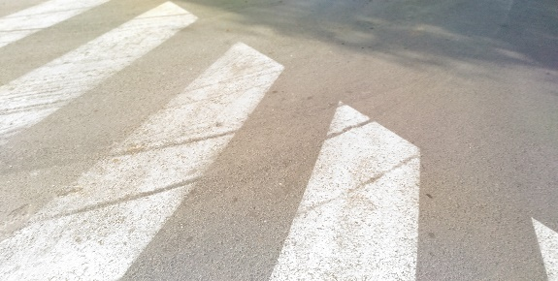
Страдање пешака у саобраћајним незгодама је истакнут проблем безбедности саобраћаја на подручју Републике Србије. Томе доприноси низ фактора, а један од најутицајнијих је (не)прилагођеност путне инфраструктуре пешацима. Страдање пешака истиче се на деловима путне мреже у урбаном градском језгру, која својом геометријом и карактеристикама пружа могућности за развој већих брзина кретања моторних возила, при чему је сваки конфликт са пешацима високоризичан. Саобраћајне незгоде са пешацима ван урбаног подручја, иако не тако бројне као у насељима, најчешће резултирају најтежим последицама по пешаке, услед великих брзина и непостојања адекватних површина за кретање пешака. На локацијама где се јавља недостатак површина намењених за кретање пешака, пешаци су приморани да се крећу коловозом.
Међутим, локална путна мрежа и карактеристике саобраћајница на територији града Вршца су безбедније за пешаке у односу на друге локалне самоуправе у држави (на пример у централној, западној или јужној Србији). У табели испод приказана је расподела броја настрадалих пешака у зависности од последица саобраћајних незгода.
- Последице саобраћајних незгода које су задобили пешаци, у периоду 2012-2016. године
Година | Погинули | Тешке телесне повреде | % тешко повређених лица | Лаке телесне повреде | % лако повређених лица
2012 | 1 | 4 | 23,5% | 10 | 23,8%
2013 | 1 | 6 | 35,3% | 13 | 31,0%
2014 | 0 | 2 | 11,8% | 10 | 23,8%
2015 | 1 | 2 | 11,8% | 5 | 11,9%
2016 | 1 | 3 | 17,6% | 4 | 9,5%
Укупно | 4 | 17 | 100,0% | 42 | 100,0%
Укупан број пешака који су настрадали у саобраћајним незгодама у посматраном периоду је 63, од чега је 4 погинуло, 17 задобило тешке, а 42 лаке телесне повреде.
Највећи број настрадалих пешака у посматраном периоду евидентиран је 2013. године, 20 настрадалих пешака, што чини око 32% од укупног броја настрадалих пешака. У свакој години, посматраног периода, евидентиран је по један пешак који је погинуо у саобраћајној незгоди, са изузетком у 2014. години у којој није било погинулих пешака.
На графику испод приказана је расподела настрадалих пешака по годинама, у зависности од последица које су задобили у саобраћајним незгодама.

- Последице саобраћајних незгода које су задобили пешаци, у периоду 2012-2016. године
Највећи број пешака који су страдали у саобраћајним незгодама задобио је лаке телесне повреде - 42 пешака са лаким телесним повредама. Када је у питању број пешака са лаким телесним повредама, може се уочити благо опадајући тренд од 2013. године (у којој је лако повређено 13 пешака) до 2016. године у којој су лако повређена 4 пешака.
Саобраћајне незгоде са учешћем пешака често резултују тешким повредама пешака,, који су физички незаштићени, при чему разлике у брзини кретања возила значајно доприносе тежини последица. Посебну категорију рањивих учесника у саобраћају представљају деца пешаци и лица старости преко 65 година која у саобраћају учествују у својству пешака. Сваки контакт возила и пешака директно угрожава пешака, посебно ако се ради о деци која су слабије физичке конституције, или старим лицима која су склона лаком повређивању.
Имајући у виду ризике којима су изложени пешаци, потребно је усмерити мере и активности ка прилагођавању путне инфраструктуре овој категорији учесника, на територији града Вршца. Безбедност пешака угрожена је на локацијама на којима не постоје адекватне површине намењене кретању пешака, посебно уз саобраћајнице које повезују два насеља на блиским растојањима (процена прихватљивог растојања за пешачење је до 4 km).
Потребно је обезбедити континуалне површине намењене кретању пешака, јер управо чести прекиди у тим површинама приморавају пешаке да се крећу коловозом. Површине за кретање пешака морају да одговарају трасама изворно-циљног кретања пешака и буду прилагођене специфичним категоријама. При пројектовању нових пешачких коридора морају се узети у обзир захтеви за нивелисаним прелазима преко коловоза (без високих ивичњака) који ће кретање тротоарима и пешачким стазама учинити доступним и комфорним за лица са инвалидитетом, као и за кретање деце.

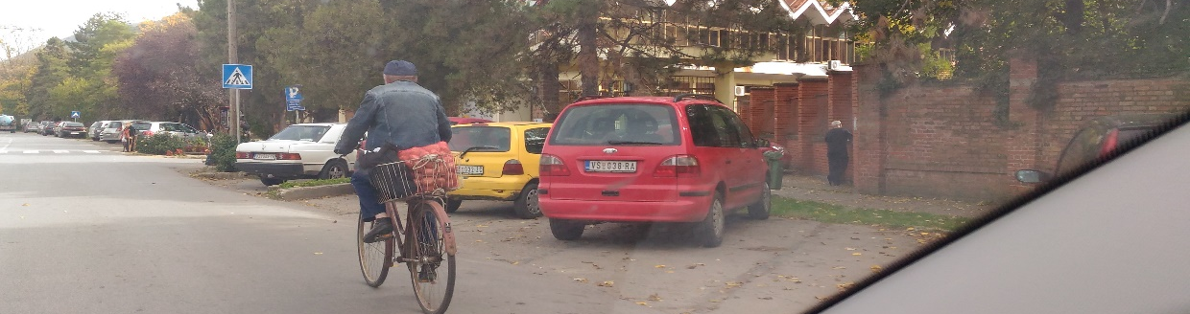
Безбедност бициклиста на територији града Вршца

Обзиром да је на територији града Вршца погодан рељеф, као и конфигурација терена, за бициклистички саобраћај, може се очекивати велики број учесника у саобраћају у својству бициклиста, чиме је повећан ризик од учешћа у саобраћајним незгодама. Имајући ове чињенице у виду, спроведена је анализа настрадалих бициклиста у петогодишњем периоду, на територији града Вршца. У табели испод приказана је расподела броја настрадалих бициклиста по годинама у зависности од последица које су задобили у саобраћајним незгодама.
- Последице саобраћајних незгода које су задобили бициклисти, у периоду 2012-2016. године
Година | Погинула лица | Тешке телесне повреде | Лаке телесне повреде
2012 | 0 | 5 | 10
2013 | 0 | 5 | 17
2014 | 0 | 4 | 23
2015 | 2 | 2 | 12
2016 | 0 | 4 | 9
Укупно | 2 | 20 | 71
Укупан број настрадалих бициклиста, у посматраном периоду, је 93 (што представља око 20% од укупног броја настрадалих лица). Највећи број настрадалих бициклиста евидентиран је 2014. године, 27 настрадалих, од чега је 4 тешко, док је 23 лако повређено. У посматраном периоду погинула су 2 учесника у својству бициклиста и то оба 2015. године. На основу доступних података, може се закључити да је у петогодишњем периоду страдало више бициклиста од пешака, при чему је мањи број погинулих бициклиста. Такође, не постоји јасан тренд пораста или опадања настрадалих бициклиста у посматраном периоду.
У овом периоду тешко повређено је укупно 20 бициклиста, односно просечно 4 по години. Овакав податак упућује да постоји опасност да се, у будућности, повећа број погинулих, јер већина тешких повреда може бити и опасна по живот.
У односу на ове показатеље бициклисти су угроженија категорија учесника у саобраћају, на територији града Вршца, у односу на пешаке, што је свакако важан детаљ коме треба посветити посебну пажњу у будућем периоду. Обзиром на заступљеност бициклиста у саобраћајном току, као и недостатак адекватне саобраћајне инфраструктуре за њихово безбедно кретање, може се очекивати висок ризик којем су изложени бициклисти у саобраћају.
Како би се смањио ризик којем су изложени бициклисти потребно је мере усмерити на више нивоа деловања. Пре свега стратешким развојем бициклистичког саобраћаја, уз препознавање коридора бициклиста, фазно развијање инфраструктуре дуж тих коридора која треба да омогући безбедно кретање бициклиста. Такође, не треба занемарити ни активности на унапређењу знања возача бицикала, као и њихове свести о опасностима и ризицима којима су изложени у саобраћају. Свеобухватне активности треба покренути са циљем да бициклисти схвате значај ношења маркера и светлоодбојних елемената, осветљења у ноћним условима, како би бициклисти били видљиви у свим условима саобраћаја.

Безбедност моторизованих двоточкаша на територији града Вршца
За разлику од мера усмерених ка повећању безбедности бициклиста, мере повећања безбедности моторизованих двоточкаша треба да буду усмерене пре свега ка кампањама и побољшању исправних ставова учесника у саобраћају. Основни допринос тежини последица саобраћајних незгода у којима учествују моторизовани двоточкаши остварује се кроз: неправилно ношење или неношење заштитне опреме, непоштовање саобраћајних прописа (нарочито ограничења брзине кретања и забране претицања), односно прецењивање сопствених возачких или управљачких способности возила, због којих су ови учесници и сврстани у категорију ризичних учесника у саобраћају. Такође, потребно је повећати свест свих других учесника у саобраћају о повећаном присуству мопеда и мотоцикала. То се може реализовати информисањем и медијским активностима, како на средствима радија тако и на средствима телевизије.
На територији града Вршца у посматраном периоду, погинула су 4 лица на моторизованим двоточкашима – три у својству возача, а једно у својству путника. Укупан број настрадалих на двоточкашима је 75, од чега су 4 лица погинула, 25 тешко, а 46 лако повређено. У последње три године није евидентирано ниједно лице које је погинуло као учесник у саобраћају на моторизованим двоточкашима.
На графику испод приказан је упоредни однос броја настрадалих на двоточкашима у зависности од последица које су задобили у саобраћајним незгодама.

- Последице саобраћајних незгода које су задобили возачи и путници на моторизованим двоточкашима
Највећи број лица која су настрадала у својству возача или путника на моторизованим двоточкашима, задобио је лаке телесне повреде - 46 лако повређених, што чини око 65% од укупног броја настрадалих на двоточкашима у посматраном периоду.
У последњих пет година бележи се тренд осциловања тешких и лаких телесних повреда које су задобили возачи и путници на моторизованим двоточкашима. Ипак, позитивно је што је 2016. године евидентиран најмањи број настрадалих учесника, без погинулих, на моторизованим двоточкашима у посматраном периоду.
Позитиван тренд без погинулих возача и путника на двоточкашима потребно је одржати и у будућности, што представља велики изазов за систем безбедности на територији града Вршца. Неопходно је повећати превентивне активности, а посебно активности саобраћајне полиције.

Безбедност возача и путника у путничким возилима
Возачи и путници у путничким возилима представљају категорију учесника у саобраћају са највећим учешћем у погинулим и страдалим лицима. У 2016. години, на републичком нивоу, 63% погинулих лица и 58% тешко повређених лица учествовало је у саобраћајним незгодама у својству возача или путника у путничким возилима. Овакав податак је очекиван, јер се управо у категорији возача и путника налази највећи број учесника у саобраћају. Иако су заштићени конструкцијом возила, као и свим савременим системима заштите возача и путника у возилима, ова категорија је услед велике изложености у саобраћају готово увек истакнута као најзаступљенија у настрадалима у саобраћајним незгодама.
У саобраћајним незгодама на територији града Вршца, у посматраном периоду, настрадало је укупно 221 лице, од чега је 6 погинуло, 28 задобило тешке, а 187 лаке телесне повреде у својству возача или путника у путничким возилима. Највећи број настрадалих су лица са лаким телесним повредама који чине 85% укупног броја настрадалих возача и путника у путничким возилима. На графику испод приказан је однос између броја настрадалих у зависности од последица које су задобили у саобраћајним незгодама.

- Последице саобраћајних незгода које су задобили возачи и путници у путничким возилима
У посматраном периоду, током 2012. и 2015. године није евидентиран ниједан случај са погинулим возачем или путником у путничком возилу. Највећи број настрадалих лица ове категорије евидентиран је 2012. године - 57 повређених, што чини око 26% од укупног броја настрадалих лица из исте категорије.
На графику испод приказан је упоредни однос броја настрадалих у зависности од последица које су задобили путници односно возачи путничких возила.

- Последице саобраћајних незгода које су задобили возачи и/или путници у путничким возилима, у периоду 2012-2016. године
У циљу смањења броја настрадалих возача и путника у путничким возилима потребно је јачање репресивних мера односно мера законске принуде у надлежности саобраћајне полиције. Активности морају бити правилно просторно и временски планиране и спроведене искључиво на местима која су препозната као ризична, у одређеним периодима.

Безбедност комерцијалних возила на територији града Вршца
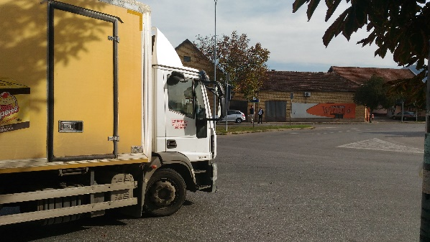
Поред анализираних последица саобраћајних незгода у којима су поједини учесници у саобраћају задобили повреде, приликом анализе безбедности комерцијалних возила на територији града Вршца, анализиране су и саобраћајне незгоде у којима су учествовала комерцијална возила.
У спроведеној анализи под комерцијалним возилима подразумевана су теретна возила и аутобуси. Укупан број саобраћајних незгода у којима су учествовала комерцијална возила је 71, од чега су 3 са погинулим лицима, 28 са повређеним лицима и 40 незгода са материјалном штетом.
На основу доступних података може се уочити да у претходних пет година није забележен ниједан случај погинулог возача или путника у комерцијалним возилима, док су 2 лица задобила тешке телесне повреде (2013. и 2014. године), а 13 лаке телесне повреде.

Безбедност тракториста на територији града Вршца
Чињеница је да су трактори на подручјима равничарских општина чешће присутни у саобраћају (већа изложеност ризицима), а тако је и на територији града Вршца. По правилу градови/општине на територији АП Војводина су безбедније у односу на остале општине Републике Србије у погледу страдања возача и путника на тракторима. Овакви подаци могу бити последица погодније конфигурације терена (равничарски предео) која омогућава бољу прегледност и благовремено уочавање трактора, чак иако није адекватно осветљен. Укупан број возача и путника који су страдали у саобраћајним незгодама у посматраном периоду је 5, од чега су 2 лица погинула, а 2 задобила лаке телесне повреде. Може се уочити да нема тешко повређених лица, што упућује на то да свака тежа саобраћајна незгода резултује најтежим последицама по возаче трактора.
Упркос томе што су возачи трактора скромно заступљени у саобраћајном току (низак ниво изложености) ови учесници су препознати као једна од најугроженијих категорија на територији Вршца, посебно у погледу погинулих лица. У наредном периоду неопходно је потпуно елиминисати незгоде у којима гину возачи трактора. То се може остварити едукацијом у погледу исправног учешћа трактора у саобраћају, правилним означавањем, посебно у периодима њихове интензивне активности током пролећа и јесени. Низ активности треба усмерити и на појачану контролу техничке исправности трактора, која мора бити на највишем нивоу.

УПОРЕДНА АНАЛИЗА Град Вршац – Република Србија
Упоредна анализа представља савремен алат при утврђивању обима и интензитета проблема како на националном, тако и на локалном нивоу. Суштина упоредне анализе је, у овом случају, поређење локалне самоуправе са сличним локалним самоуправама по различитим параметрима, идентификација локалних самоуправа са сличном проблематиком, као и препознавање најбољих примера из праксе којима се делује на те проблеме.
Анализом стања безбедности саобраћаја на територији града Вршца обухваћена је упоредна анализа процентуалне заступљености одређених категорија учесника у саобраћају у укупном броју погинулих и повређених лица у односу на процентуалну заступљеност у Републици Србији. Упоредна анализа обухвата период од 2012. до 2016. године у којој су истакнуте категорије учесника у саобраћају чије учешће у одређеној класи последица саобраћајних незгода одскаче од републичког просека.
У оквиру упоредне анализе, обрађене су следеће категорије учесника у саобраћају: пешаци, возачи и путници на бициклу, мопеду, мотоциклу, путничком аутомобилу, комерцијалним возилима и на тракторима.
Категорија која највише одступа од републичког просека су возачи и путници на бициклу. Наиме, возачи и путници на бициклу учествују у укупном броју повређених лица на територији града Вршца са око 20%, што је више него два пута веће од републичког просека који износи 8,75%.
Категорија која такође бележи вредности учешћа веће од републичког просека су возачи и путници на моторизованим двоточкашима са учешћем од 16%, док је републички просек 9,03%.
Пешаци, на територији града Вршца, учествују у укупном броју настрадалих лица са 13,4%, што је мање од републичког просека који износи 15,6%.
Возачи и путници у путничким возилима имају учешће у настрадалим лицима у саобраћајним незгодама, на територији града Вршца од 47,1% што је знатно мање од републичког просека који износи 70,78%.
Циљ упоредне анализе у овом случају јесте идентификација категорија учесника у саобраћају на које је потребно обратити додатну пажњу и усмерити активности и мере како би се побољшало стање и смањило њихово учешће у укупном броју настрадалих лица.

Идентификација проблема у области безбедности саобраћаја на територији града Вршца
На основу спроведене анализе постојећег стања безбедности саобраћаја на територији града Вршца, као и на основу анализе саобраћајне инфраструктуре на територији града, могу се издвојити следећи проблеми у последњем петогодишњем периоду (2012-2016. године):
- Град Вршац има највишу вредност саобраћајног ризика у односу на суседне општине;
- 31% од свих незгода са погинулим лицима догодио се понедељком;
- Петоро деце у саобраћају је тешко повређено од чега четворо у својству пешака;
- 50% од лако повређене деце је повређено у својству путника у возилу;
- 29 младих учесника у саобраћају задобило је тешке телесне повреде, од чега 18 у својству возача;
- 4 лица су погинула у својству пешака;
- 20 лица је тешко повређено у својству бициклиста;
- Бициклисти чине око 20% од укупног броја настрадалих;
- 4 лица су погинула у својству возача/путника на моторизованим двоточкашима, што чини око 22% од укупног броја погинулих;
- 6 лица је погинуло у својству возача/путника путничког возила, што чини око 33% од укупног броја погинулих;
- 2 лица су погинула у својству возача трактора;
- Изузетно низак проценат употребе сигурносних појасева на задњем седишту у путничким аутомобилима и лаким теретним возилима (11,7%);
- Изузетно низак проценат употребе заштитних система за децу до 3 године старости (26,7%);
- Број настрадалих у насељу је 384, што чини око 82% од укупног броја настрадалих на територији града.

ЖЕЉЕНО СТАЊЕ
Амбиција
Постати локална самоуправа са најбезбеднијим саобраћајем у Републици Србији.

Мисија
Изградити систем безбедности саобраћаја који ће се омогућити ефикасно управљање безбедношћу саобраћаја.

Визија
Друмски саобраћај без погинулих, са знатно смањеним бројем повређених и знатно смањеним трошковима саобраћајних незгода.

Циљеви
Доношење стратегије треба да омогући изградњу одрживог и делотворног система управљања безбедношћу саобраћаја до 2021. године који ће омогућити:
- одржива безбедност саобраћаја без погинулих лица у 2021. години,
- драстично смањење броја тешко повређених лица у саобраћају,
- одржавање тренда „0“ погинуле деце у саобраћају који је инициран од 2012. године,
- саобраћај без тешко повређене деце у 2021. години,
- саобраћај без тешко повређених бициклиста у 2021. години и
- да се преполове укупни, годишњи друштвено-економски трошкови саобраћајних незгода у 2021. години, у односу на 2011. годину.
На графицима су приказане очекиване новчане уштеде и број спашених погинулих лица у саобраћају уколико би се пратио прогнозирани тренд броја погинулих на територији града Вршца. За референтну вредност броја погинулих, лако и тешко повређених узете су вредности из 2011. године, по узору на Националну Стратегију безбедности саобраћаја. Референтна вредност се користи као ниво који би био остварен, односно одржан ако би изостале стратешке активности у области безбедности сaoбраћаја.

Очекиване новчане уштеде и смањење броја погинулих, тешко и лако повређених у саобраћајним незгодама засновани су на принципу да се сваке године посматра промена ових вредности (у виду повећања или смањења) у односу на референтну годину.
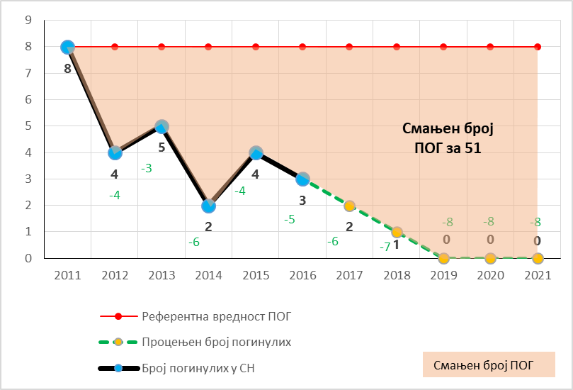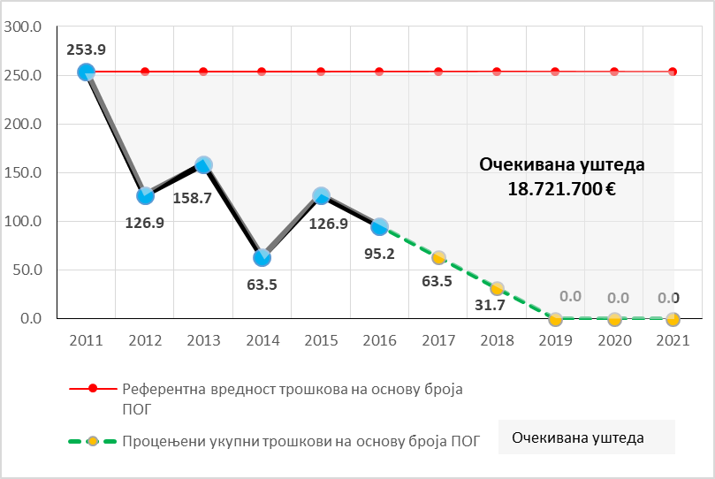
- Процена броја погинулих и достизање циља у погледу смањења броја тешко повређених и очекиване уштеде у десетинама хиљада евра
У односу на референтну годину (2011. год), забележен је пад броја погинулих, а самим тим и трошкова саобраћајних незгода. Иако је следеће године (2012. год) број погинулих у саобраћајним незгодама преполовљен, није успостављен тренд до 2016. године, већ период 2011-2016. године карактеришу осцилације у броју погинулих на територији града Вршца. Уколико би се пратили и правовремено достизали дефинисани циљеви дефинисани Стратегијом, за сваку годину, већ 2019. године би било могуће постигнути саобраћај без погинулих лица, а уштеда коју би била остварена је око 18.721.700€. Након 2019. године, потребно је наставити са радом у безбедности саобраћаја и пратити резултате како би се успоставио и одржао тренд „0 погинулих у саобраћају“ на територији града Вршца.
Достизањем циљева Стратегије до 2012. године, уколико би град Вршац успео да оствари дефинисане циљеве, био би спашен 51 људски живот.
На графицима испод приказана је новчана уштеда и смањење броја тешко повређених лица у саобраћајним незгодама на основу прогнозираних вредности које су дефинисане за период 2017-2021. године.
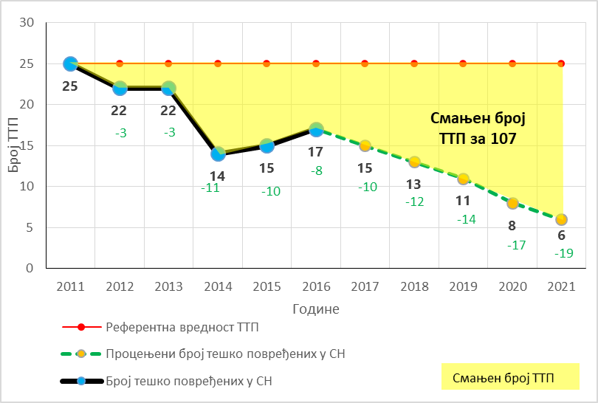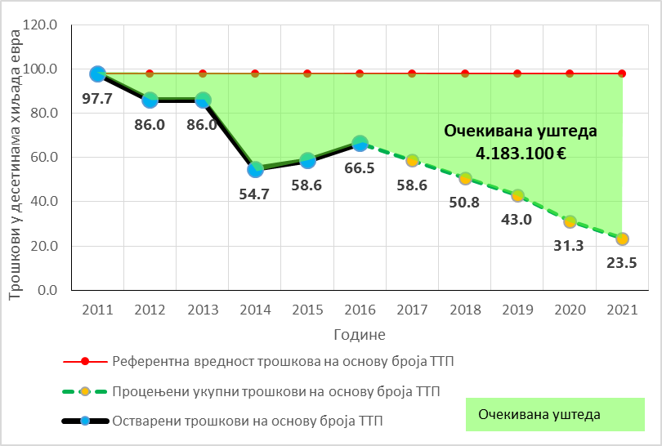
- Процена броја тешко повређених и достизање циља у погледу смањења броја тешко повређених и очекиване уштеде у десетинама хиљада евра
Број тешко телесно повређених је у референтној години (2011. год) износио 25. Као и код броја погинулих овај број је наредних година био мањи у односу на референтну годину, али је осцилирао, није успостављен стабилан тренд смањења броја тешко повређених у саобраћајним незгодама. Најмањи број тешко повређених у периоду 2011-2016. године забележен је 2014. године, након чега је забележен константан раст до 2016. године у којој је тешко повређено 17 учесника у саобраћају. Уколико би прогнозирани тренд био испраћен, 2021. године на територији града Вршца би било 6 тешко повређених у саобраћају, а уштеда која би тиме била остварена износила би 4.183.100€.
Слеђењем стратешки дефинисаног циља, укупан број тешко повређених у периоду до 2021. године, био би смањен за 107, у односу на исти период са вредностима референте године.

На графицима испод приказана је новчана уштеда и смањење броја лако повређених у саобраћајним незгодама на основу прогнозираних вредности које су дефинисане за период 2017-2021. године.
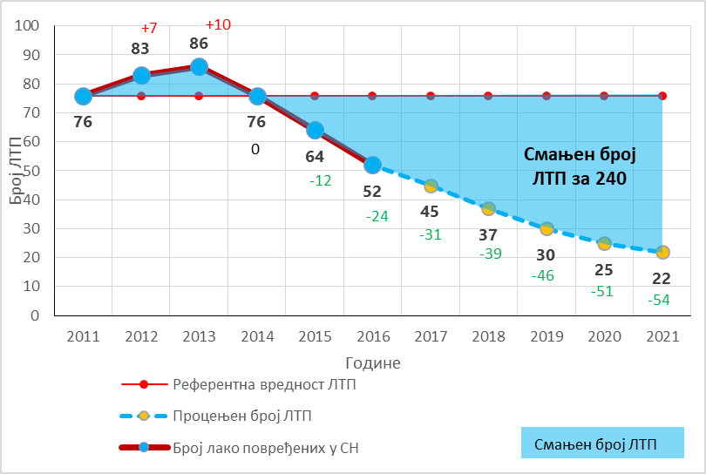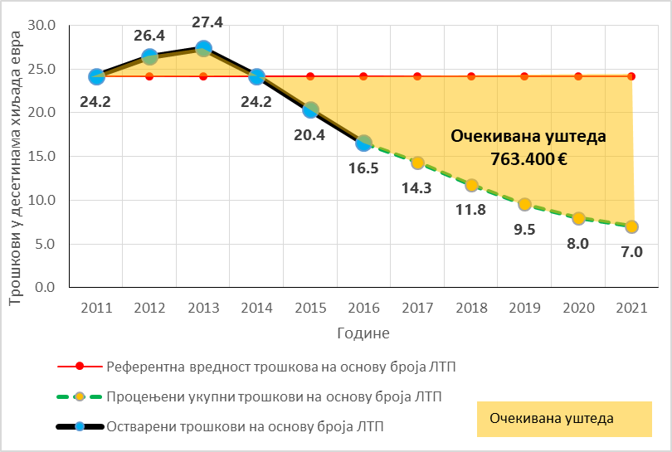
- Процена броја лако повређених и достизање циља у погледу смањења броја тешко повређених и очекиване уштеде у десетинама хиљада евра
За разлику од претходно анализираних уштеда (за погинула и тешко повређена лица), код броја лако телесно повређених лица у саобраћајним незгодама забележен је пораст 2012. и 2013. године у односу на референтну годину. Након тога, може се рећи да је успостављен опадајући тренд до 2016. године. Овај тренд је свакако добар резултат, али треба настојати да се он одржи, односно да се прате и достигну дефинисани циљеви у наредним годинама, чиме би број лако повређених у саобраћајним незгодама био смањен за 240, а трошкови за ову врсту последица саобраћајних незгода би били умањени за 763.400€.
На наредном графику приказани су укупни трошкови саобраћајних незгода које је град Вршац сносио у периоду 2011-2016. године, по годинама, као и прогнозиране вредности трошкова на основу смањења свих последица саобраћајних незгода.
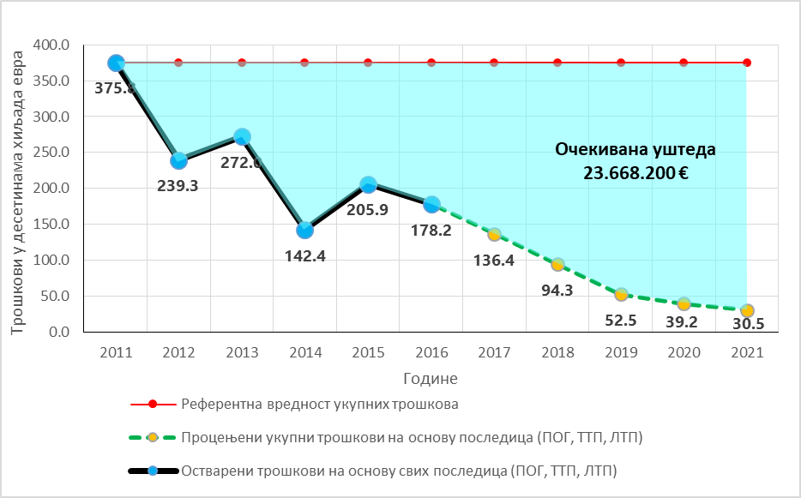
- Процењени трошкови и уштеде у десетинама хиљада евра на основу смањења свих последица саобраћајних незгода
Анализом укупних трошкова саобраћајних незгода (изузев трошкова саобраћајних незгода са само материјалном штетом) на територији града Вршца, може се уочити да су највећи трошкови били у референтној години. До 2016. године није успостављен стабилан тренд смањења ових трошкова. На основу досадашњих и прогнозираних трошкова, уколико би се пратили дефинисани циљеви безбедности саобраћаја, до 2021. године била би остварена уштеда од 23.668.200€.

Циљеви – индикатори
Утврђивање и праћење вредности индикатора важно је за праћење стања безбедности саобраћаја и препознавање одговорности и обавеза институција и организација задужених за побољшање вредности посматраних индикатора, односно стања безбедности саобраћаја. Индикатори се могу користити и као елемент за препознавање примера добре праксе и дефинисање очекиваних ефеката одређених мера и активности.
Вредности индикатора безбедности саобраћаја за полицијску управу Панчево добијене су двократним (пролећним и јесењим) истраживањем индикатора 2016. године од стране Агенције за безбедност саобраћаја. Дефинисање циљне вредности индикатора значајно је за усмеравање планираних активности, као и за праћење ефеката примењених мера у безбедности саобраћаја. Позитивне промене вредности индикатора безбедности саобраћаја допринеће смањењу броја и последица саобраћајних незгода.
Наведене циљеве у погледу коначних исхода (незгоде и настрадала лица) треба остварити тако што ће се непрекидно унапређивати перформансе система безбедности саобраћаја, а што ће бити квантификовано променама вредности најважнијих индикатора безбедности саобраћаја.
ПУ Панчево се налази на првом месту када је у питању вредност индикатора „употреба заштитних кацига од стране мотоциклиста“ у односу на остале полицијске управе у Републици Србији. На основу спроведеног истраживања вредности овог индикатора, добијена је процентуална вредност од 100%, што значи да су сви мотоциклисти обухваћени истраживањем користили заштитне кациге. Оваква вредност индикатора на територији полицијске управе Панчево је одличан резултат и треба настојати да се тај резултат одржи у наредном периоду. У табели испод су, поред вредности индикатора за 2016. годину, приказани и очекивани циљеви за 2021. годину кроз вредности индикатора на територији града Вршца.

- Вредности индикатора за подручје полицијске управе у Панчеву којој припада и град Вршац (2016) и очекиване вредности индикатора безбедности саобраћаја у 2021. години
Назив индикатора безбедности саобраћаја | Вредност 2016. год. |  | Циљ 2021. год
Индикатори везани за заштитне системе | Класа – ранг |  | Класа – ранг
Проценат употребе сигурносних појасева на предњим седиштима путничких аутомобила и лаких теретних возила | 74,0% |  | 95%
Проценат употребе сигурносних појасева на задњим седиштима путничких аутомобила и лаких теретних возила | 11,7% |  | 85%
Проценат употребе заштитних система за децу до 3 године старости | 26,7% |  | 96%
Проценат употребе заштитне кациге од стране мотоциклиста | 100% |  | 100%
Проценат употребе заштитне кациге од стране мопедиста | 95,0% |  | 100%
Индикатори везани за брзину | Класа – ранг |  | Класа – ранг
Просечна брзина путничких аутомобила | 52,8 km/h |  | 50 km/h
Проценат прекорачења ограничења брзине | 54,8% |  | 19%
Проценат прекорачења ограничења брзине за више од 10 km/h | 17,5% |  | 8%
Индикатори везани за алкохол | Класа – ранг |  | Класа – ранг
Проценат броја возача у саобраћајном току под утицајем алкохола у дневним условима | 0,41% |  | 0,05%
Проценат броја возача у саобраћајном току под утицајем алкохола у ноћним условима | 1,68% |  | 0,1%
Индикатори везани за понашање пешака у саобраћају | Класа – ранг |  | Класа – ранг
Проценат броја пешака у насељу који прелазе коловоз ван обележеног пешачког прелаза | 13,2% |  | 5%
Проценат броја пешака који прелазе коловоз док је укључено црвено светло на семафору | 22,2% |  | 6%
Проценат броја деце пешака која прелазе коловоз ван обележеног пешачког прелаза | 14,0% |  | 3%
Индикатор везан за коришћење мобилног телефона у саобраћају | Класа – ранг |  | Класа – ранг
Проценат броја возача путничких аутомобила који користе мобилни телефон током вожње | 6,3% |  | 1%

На графику испод приказани су циљеви у погледу вредности индикатора везаних за употребу сигурносних појасева у путничким аутомобилима и лаким теретним возилима, као и за употребу заштитних система за децу до 3 године старости, који би требали бити остварени до 2021. године на територији града Вршца.

- Достизање циљева везаних за индикаторе употребе сигурносних појасева и заштитних система за децу
Код вредности индикатора везаних за употребу сигурносних појасева може се уочити да је 2015. године била већа употреба сигурносних појасева него у 2016. години. Дефинисане су циљне вредности ових индикатора за сваку наредну годину, до 2021. године у којој би ова процентуална вредност требало да износи око 95%. Када је у питању употреба заштитних система за децу до 3 године старости, може се уочити позитиван помак, односно процентуално повећање вредности индикатора у 2016. години у односу на претходну годину. Ово повећање може бити почетак растућег тренда уколико се буду примениле адекватне мере и активности и пратили дефинисани циљеви у наредним годинама. Процентуална вредност овог индикатора која би евентуално била остварена 2021. године је око 85%.

На графику испод приказани су циљеви по годинама за вредности индикатора везаних за прекорачење брзине, као и за процентуалну вредност броја деце која прелазе коловоз ван пешачког прелаза.

- Достизање циљева везаних за индикаторе прекорачења ограничења брзине и процентуалне вредности броја деце која прелазе коловоз ван пешачког прелаза
На основу доступних података, може се уочити да се проценат прекорачења ограничења брзине за више од 10 km/h повећао 2016. године у односу на претходну. За преостала два приказана индикатора нису доступни подаци за 2015. годину, па је као иницијална година приказана 2016. година. Након спроведених истраживања индикатора, у 2016. години утврђено је да је нешто више од половине возача прекорачило ограничење брзине у насељу, тачније 54,8% од укупног броја возача који су учествовали у истраживању на територији ПУ Панчево. За овај индикатор, циљана вредност 2021. године је око 19%, наравно уз претходно достизање дефинисаних циљева за сваку годину.

КЉУЧНЕ ОБЛАСТИ РАДА – СТУБОВИ БЕЗБЕДНОСТИ САОБРАЋАЈА
Прихватајући препоруке Организације уједињених нација (ОУН) изражене у документу Глобални план деценије акције безбедности саобраћаја 2011-2020 који је сачинила Светска здравствена организација (СЗО) опредељено је пет кључних области рада (пет стубова) ради достизања жељеног стања у систему безбедности саобраћаја. На међународном нивоу, Глобални план такође представља оквир који ће омогућити свеобухватну координацију различитих националних активности. Категорије или „стубови“ активности у Глобалном плану су: стварање капацитета за управљање безбедношћу на путевима, побољшање безбедности саобраћајне инфраструктуре и ширих транспортних мрежа, даљи развој безбедности возила, побољшање понашања корисника путева и побољшање хитне помоћи и других активности након саобраћајне незгоде.
Дефинисаних пет стубова безбедности саобраћаја чине концепт националне Стратегије безбедности саобраћаја на путевима Републике Србије за период од 2015-2020. године, која је основне смернице за формирање Стратегије безбедности саобраћаја на путевима на територији града Вршца, за период од 2017. до 2021. године.
У табели испод приказане су области рада за сваки од 5 стубова безбедности саобраћаја.
- Стубови безбедности саобраћаја
1. СТУБ | 2. СТУБ | 3. СТУБ | 4. СТУБ | 5. СТУБ
ЕФИКАСНИЈЕ УПРАВЉАЊЕ БЕЗБЕДНОШЋУ САОБРАЋАЈА | БЕЗБЕДНИЈИ ПУТЕВИ | БЕЗБЕДНИЈА ВОЗИЛА | БЕЗБЕДНИЈИ УЧЕСНИЦИ У САОБРАЋАЈУ | ДЕЛОВАЊЕ НАКОН САОБРАЋАЈНЕ НЕЗГОДЕ

ПРВИ СТУБ – Ефикасније управљање безбедношћу саобраћаја
Основне смернице деловања ка унапређивању система управљања безбедношћу саобраћаја на територији града Вршца су:
- дефинисање стратешког оквира и обезбеђење могућности за његову реализацију,
- успостављање ефикасног система безбедности саобраћаја који функционише у складу са својом сврхом и улогом,
- праћење и усмеравање рада и учинка чинилаца у систему управљања,
- изградња и јачање свих чинилаца у систему управљања,
- јачање институционалних капацитета и стручног интегритета свих чинилаца система који делују на територији града,
- изградња и јачање системске организације рада чинилаца и контроле рада чинилаца у систему управљања,
- унапређење координације и кооперације међу чиниоцима у систему управљања,
- системско праћење реализованих мера и активности и анализа односа уложених средстава и остварених ефеката на унапређење безбедности саобраћаја,
- адекватно прикупљање и анализа података од значаја за безбедност саобраћаја,
- успостављање система управљања чије ће се одлуке темељити на адекватним анализама података и
- повећавање финансијских капацитета, транспарентно трошење средстава и транспарентна анализа односа уложених средстава и остварених ефеката
Проблеми безбедности саобраћаја у делу ефикаснијег управљања који се могу истаћи на територији града Вршца:
- недостатак стратешког приступа и дугорочног планирања активности безбедности саобраћаја,
- недостатак праћења ефикасности реализованих мера и активности,
- трошење намењених финансирању безбедности саобраћаја без јасног политичког и стратешког упоришта,
- непостојање системског праћења стања безбедности саобраћаја услед непостојања базе података о обележјима безбедности саобраћаја,
- недовољна опремљеност саобраћајне полиције и недостатак ефикасног усмеравања активности саобраћајне полиције,
- доношење управљачких одлука без адекватне стручне анализе постојећег стања,
- недовољан кадровски капацитет станице саобраћајне полиције,
- недостатак савремених фиксних система за аутоматску евиденцију саобраћајних прекршаја,
- недостатак стручних (припремљени) кадровских капацитета за професионалан приступ раду области безбедности саобраћаја и
- недостатак кадровских капацитета управљача локалних путева.

ДРУГИ СТУБ – Безбеднији путеви
Основне смернице у подручју деловања ка унапређењу безбедности путева и безбеднијег кретања на територији града Вршца су:
- смањење и потпуно елиминисање доприноса пута настанку саобраћајних незгода,
- пут треба да спречи саобраћајну незгоду када дође до грешке учесника у саобраћају или грешке на возилу,
- пут треба да спречи или ублажи последице настале саобраћајне незгоде и
- примена савремених алата на анализу безбедности пута, како у фази експлоатације тако и у фази пројектовања и
- унапредити елементе пута који утичу на безбедност пешака, посебно деце и лица са инвалидитетом.
Проблеми безбедности саобраћаја у вези са безбедношћу путева који се могу истаћи на територији града Вршца:
- непрепознавање пута као фактора доприноса настанку саобраћајних незгода,
- изостанак деловања пута на смањење тежине последица саобраћајних незгода,
- нарушен заштитни појас јавних путева,
- непостојање савремених система обележавања зоне основних школа (дисплеја, вибрационих трака, паркинг простора за довоз/одвоз ученика, заштитне ограде за усмеравање кретања деце, семафора са најавом пешака и сл.)
- неодговарајућа пројектантска решења приликом постављања саобраћајне сигнализације и ознака на коловозу,
- непостојање системског уређења паркинг простора на териториј града Вршца,
- непостојање системског планирања и изградње површина намењених за кретање бициклиста на териториј града Вршца,
- непостојање системског управљања брзинама на свим путевима, а посебно на путевима и улицама у насељу,
- непостојање савременог плана техничког регулисања саобраћаја на територији града Вршца,
- непостојање адекватног катастра саобраћајне сигнализације,
- недовољна контрола осовинског оптерећења од стране надлежних органа, због које долази до знатно бржег хабања и оштећења коловоза,
- недовољно постојање саобраћајних површина за кретање рањивих учесника у саобраћају (пешаци и бициклисти),
- недостатак континуалних површина намењених за кретање пешака дуж значајних коридора,
- недовољна доступност тротоара лицима са инвалидитетом,
- недостатак примене савремених кружних раскрсница,
- недовољно познавање мера, алата и прописаних процедура из области унапређења безбедности путева и
- није успостављен систем сталног стручног усавршавања планера, пројектаната и других професионалаца у области путева.

ТРЕЋИ СТУБ – Безбеднија возила
Основне смернице у подручју деловања ка унапређењу безбедности возила су:
- возило не сме да буде допринос настанку саобраћајне незгоде,
- возило треба да спречи саобраћајну незгоду када дође до грешке учесника у саобраћају, грешке пута или друге опасне ситуације,
- возило треба да спречи или ублажи последице настале у саобраћајној незгоди.
Проблеми безбедности саобраћаја на територији града Вршца у вези са безбедношћу возила су:
- недовољна знања возача о значају безбедног возила, односно величини утицаја неисправног возила на настанак саобраћајне незгоде,
- неодговарајуће одржавање техничке исправности возила,
- недоследно спровођење процедура везаних за контролу техничке исправности возила, што карактерише комплетну Републику Србију,
- велики број неосветљених и неозначених возила у саобраћају (бицикли, теретна возила, мопеди, радне машине),
- мали проценат возила са довољно елемената активне и пасивне безбедности и
- недовољна промоција „чистих” и енергетски ефикасних возила.

ЧЕТВРТИ СТУБ – Безбеднији учесници у саобраћају
Основне смернице у подручју деловања ка унапређењу безбедности учесника у саобраћају на територији града Вршца су:
- изградња и промена свести, ставова, знања и вештина учесника у саобраћају кроз васпитање, образовање и информисање,
- промена понашања учесника у саобраћају као резултат превентивних кампања, али и контроле и санкционисања,
- ефикасно процесуирање најтежих саобраћајних прекршаја и правовремено (трајно или привремено) уклањање из саобраћаја учесника који нису подобни за безбедно учешће у саобраћају.
Проблеми безбедности саобраћаја у вези са учесницима у саобраћају који се могу истаћи на територији града Вршца су:
- непоштовање прописа од стране учесника у саобраћају,
- низак ниво свести о потреби безбедног понашања у саобраћају,
- недовољно квалитетан систем саобраћајног образовања и васпитања у систему предшколског, основног и средњег образовања,
- непостојање јединствено центра за унапређење свести деце и младих учесника о ризицима у саобраћају, кроз додатне теоријске и практичне обуке,
- непредузимање посебних мера за заштиту младих и неискусних учесника у саобраћају,
- недовољно активности усмерених ка повећању безбедности бициклиста,
- недовољан број ефикасних медијских кампања из области безбедности саобраћаја на подручју града и
- недостатак адекватне едукације и обуке намењене возачима трактора и радних пољопривредних машина.

Истраживањем индикатора перформанси безбедности саобраћаја за 2016. годину, на територији ПУ Панчево, којој припада и град Вршац, препознати су следећи проблеми:
- низак ниво коришћења сигурносних појасева, посебно на задњим седиштима путничких аутомобила и лаких теретних возила до 3,5t (назад 11,7%),
- низак ниво коришћења и правилне употребе сигурносних седишта за децу (26,7%),
- велики проценат прекорачења брзине у насељима (54,8%),
- вожња под дејством алкохола, како у дневним, тако и у ноћним условима (дању 0,41%, ноћу 1,68%),
- велики проценат броја возача путничких аутомобила који користе мобилни телефон током вожње (6,3%),
- велики проценат броја пешака који прелазе коловоз док им је светлосним сигналом прелаз забрањен (22,2%).
На основу анализе саобраћајних незгода и последица, најризичније групе учесника у саобраћају на територији града Вршца су (редослед је дат у односу на величину и изложеност страдању у саобраћају):
- млади учесници у саобраћају од 15 до 30 година старости, посебно млади возачи и путници у путничким аутомобилима,
- возачи и путници у путничким аутомобилима, старости од 45 до 64 година
- бициклисти,
- мотоциклисти,
- пешаци,
- возачи трактора,
- учесници у саобраћају старији од 65 година,
- деца путници у путничким возилима и
- возачи који управљају возилом под утицајем алкохола.
Кључне области деловања усмерене на учеснике у саобраћају су: превенција, едукација, информисање, контрола, санкционисање и перманентно праћење и извештавање о свим предузетим мерама и активностима ка учесницима у саобраћају.

ПЕТИ СТУБ – Деловање након саобраћајне незгоде
Основне смернице у подручју унапређења деловања након саобраћајне незгоде су:
- спречавање настанка саобраћајне незгоде као последица претходно настале саобраћајне незгоде (тзв. „секундарне саобраћајне незгоде”),
- спасавање живота, односно ублажавање здравствених последица повређених учесника саобраћајне незгоде,
- утврђивање грешке која је узроковала саобраћајну незгоду, односно допринела тежини последица и примена мера за трајно отклањање утицаја (понављања) грешке,
- утврђивање одговорности и санкционисање чиниоца који је узроковао саобраћајну незгоду односно допринео тежини последица,
- координација деловања хитних служби приликом отклањања, односно ублажавања последица саобраћајних незгода кроз доношење стандардних оперативних процедура и
- успостављање јединственог центра за пријем позива који препознаје више страних језика.
Проблеми препознати у деловању након саобраћајних незгода на територији града Вршца који се могу издвојити су:
- недовољна опремљеност хитних служби адекватном опремом,
- непостојање јединственог канала комуникација за прихватање позива,
- недовољно квалитетно обезбеђење лица места саобраћајне незгоде због недостатка одговарајуће опреме и недовољног нивоа обучености,
- недовољно квалитетно вршење увиђаја саобраћајних незгода услед недостатка одговарајуће опреме и недовољног нивоа обучености за коришћење опреме,
- низак ниво коришћења и рада са подацима о саобраћајним незгодама из увиђаја саобраћајних незгода за спречавање нових саобраћајних незгода,
- недовољне активности Црвеног крста и других организација (служба хитне медицинске помоћи) у обучавању возача и осталих грађана за пружање прве помоћи повређенима у саобраћајној незгоди.

НОСИОЦИ АКТИВНОСТИ НА ТЕРИТОРИЈИ ГРАДА ВРШЦА
Носиоци активности у безбедности саобраћаја могу бити на различитим нивоима, у различитим областима и у различитим облицима организовања у једној локалној самоуправи. У зависности од примарне делатности, извршена је подела носилаца према стубовима, односно, носиоци су задужени за спровођење и надзор спровођења мера из своје основне делатности.

Најзначајнији носиоци активности задужени за унапређење безбедности саобраћаја који делују на територији града Вршца су:
Скупштина града Вршца уређује нормативно-правни амбијент у коме функционише заштитни систем безбедност и саобраћаја на територији града Вршца. У скупштини се анализирају извештају о стању и тенденцијама у безбедности саобраћаја, утврђује се жељено стање, кључне области рада и управљачке мере. Предвиђено је да скупштина најмање два пута годишње, на својим редовним седницама, разматра извештаје Савета за безбедност саобраћаја о: стању безбедности саобраћаја, резултатима спроведених активности и примењених мера у циљу унапређења безбедности саобраћаја. На крају, скупштина утврђује концепт, доноси сратегију безбедности саобраћаја и утврђује одговорности и обавезе извршних органа и других субјеката.
Савет за безбедност саобраћаја представља најважније тело у области безбедности саобраћаја на територији града. На основу доступних података, информација и стручне анализе, Савет предлаже активности и мере, као и програм коришћења средстава намењених за унапређење безбедности саобраћаја. Потребно је да Савет иницира и прати превентивне и друге активности у области безбедности саобраћаја које се спроводе од стране других субјеката у систему безбедности саобраћаја, као и да обезбеди квалитетну сарадњу и усклади обављање послова у функцији унапређења безбедности саобраћаја на територији града. Савет би требало да непрекидно прати стање безбедности саобраћаја и у складу са тим организује све активности у области безбедности саобраћаја, као и да подстиче и помаже рад других субјеката. Осим координације рада свих субјеката безбедности саобраћаја на територији града Савет је дужан да извештава скупштинско веће о стању безбедности саобраћаја на територији града.
Градоначелник је кључна функција која обезбеђује политичку подршку за рад у области безбедности саобраћаја. У оквиру својих надлежности први је одговоран за смањење свих штетних последица саобраћаја на територији града. Функција градоначелника обезбеђује квалитетан и професионалан рад свих организационих целина које припадају граду Вршцу.
Управљач пута на територији града дужан је да означава и води евиденције о путевима и о саобраћајно-техничким и другим подацима за путеве на територији града. Такође, управљач пута дужан је да обезбеди трајно, непрекидно и квалитетно одржавање и заштиту, као и несметано и безбедно саобраћање на путевима.

Управљач је одговоран за штету која настане корисницима путева, уколико је штета настала услед изостанка или неблаговременог реаговања управљача у области која спада у његову надлежност. Обавља надзор над безбедношћу саобраћаја на путевима, идентификује и управља "црним тачкама" на путевима, обезбеђује независно оцењивање доприноса пута настанку незгода са погинулим лицима, спроводи друге савремене процедуре унапређења безбедност путева и реализује друге мере из своје надлежности.
Саобраћајна полиција (ПС Вршац) има значајну функцију у безбедности саобраћаја, пре свега као орган који врши непосредан надзор, контролу и принуду према учесницима у саобраћају. Контролом и регулисањем саобраћаја врши се превентивни надзор придржавања прописа над учесницима, чиме се настоји да се створи безбедна околина за све учеснике у саобраћају. Без обзира на навике, ставове, схватања и интересе појединих учесника у саобраћају, полиција има за циљ да њихово понашање задржи у одређеним законским оквирима. У сарадњи са другим субјектима на територији града, а посебно Саветом за безбедност саобраћаја, треба да учествује у свим активностима и мерама усмереним ка повећању безбедности саобраћаја. Један од циљева рада саобраћајне полиције је смањење штетних последица саобраћаја тиме што ће утицати на понашања учесника у саобраћају и евентуално смањити број саобраћајних незгода и њихових последица.
Основни суд у Вршцу обезбеђује брже процесуирање прекршилаца Закона о безбедности саобраћаја на путевима, а посебно да строго и непристрасно делује према учесницима који чине најтеже прекршаје. У сарадњи са саобраћајном полицијом помаже да систем репресије против починилаца саобраћајних прекршаја функционише квалитетније. На овај начин обезбеђује се правовремено дејство казни.
Васпитно-образовне установе на територији града (предшколске установе, основне и средње школе) имају значајан утицај на унапређење безбедности саобраћаја. Саобраћајно васпитање и образовање представља један од кључних подсистема укупног система безбедности саобраћаја. Процеси унапређења знања и ставова деце и младих још увек немају законску потпору у овим институцијама. Квалитетно спроведена процедура утемељивања исправних ставова и понашања код ове категорије може знатно подићи ниво безбедности саобраћаја. Ове установе треба да дају одлучујући допринос у креирању и унапређивању свести о значају безбедности саобраћаја, о начинима и могућностима смањивања штетних последица саобраћаја и сл.

Политичке странке и организације које делују на територији града Вршца могу у оквиру својих програма да изложе и концепте унапређивања безбедности саобраћаја на подручју града за које ће се залагати. Политичке странке могу основати одборе за саобраћај који могу имати и посебне радне групе или комисије за безбедност саобраћаја са циљем деловања на унапређење безбедности саобраћаја.
Удружења, стручне и невладине организације (АМСС, Црвени крст, Удружење лица са инвалидитетом, друга удружења, клубови и стручне организације) окупљају субјекте који су врло заинтересовани за стање безбедности саобраћаја или за поједине сегменте овог система. Ове организације могу учествовати у раду Савета за безбедност саобраћаја, а могу и спроводити конкретне мере ради унапређења безбедности саобраћаја. Невладине организације често имају сарадњу са сличним организацијама из других земаља, као и подршку међународних организација које у програму имају и унапређивање безбедности саобраћаја. Стручне организације би требало да помажу свим другим субјектима у домену свога деловања.
Здравствена установа – Дом здравља Вршац представља најважнији чинилац у активностима које припадају 5. стубу – Деловање након саобраћајне незгоде. Здравствене установе помажу у селекцији возача, а посебно у сталном праћењу здравственог стања возача професионалаца. Потребно је да ове установе имају квалитетно оспособљено особље и опрему, чиме се постиже ефикасан рад у збрињавању и лечењу повређених у саобраћајним незгодама. Координација и сарадња са другим хитним службама (посебно саобраћајном полицијом и ватрогасним јединицама) треба да буде на највишем нивоу.
Привреда града Вршца би требало да препозна свој интерес у унапређивању безбедности саобраћаја у склопу својих друштвено одговорних активности. Постоји директно заинтересована привреда (предузећа за изградњу и одржавање путева, технички прегледи возила, аутошколе и сл.), али и остатак привреде има велики интерес у смањивању укупних штетних последица саобраћаја (јер све последице и трошкове на разне начине сноси привреда). Увођење система безбедности саобраћаја и стандарда безбедности саобраћаја - ISO 39.001 у привредне субјекте допринеће унапређењу укупне безбедности саобраћаја на територији града Вршца и ефикаснијем раду привредних субјеката. Спровођење стратешких докумената о безбедности саобраћаја на нивоу привредних субјеката доприноси унапређењу укупне безбедности саобраћаја.

Средства јавног информисања имају једну од пресудних улога у систему безбедности саобраћаја, како у креирању општеприхваћених мишљења и понашања, тако и у формирању и промени свести и ставова учесника у саобраћају. Ова средства имају велики значај на унапређење саобраћајне културе, поготово уколико се обезбеде и дефинишу исправни поступци и садржаји који ће обезбедити да текстови у штампи, као и радио и телевизијске емисије посвећене систему безбедности саобраћаја, буду нераздвојни део васпитно-образовног процеса. Све активности усмерене ка унапређењу безбедности саобраћаја на територији града Вршца требају бити испраћене и објављене путем различитих медијских средстава.
Најшира јавност, под утицајем стручњака, медија и делом политичких и других организација, унапређује свест о значају безбедности саобраћаја, изграђује исправне ставове и схвата значај појединих активности. Јавност чине сви становници који живе на територији града Вршца и који треба да утичу на доносиоце одлука у систему безбедности саобраћаја. У неким случајевима најшира јавност може и да захтева спровођење основних активности у безбедности саобраћаја на основу стручних ставова које преносе медији. Подршка јавности је потребан услов за ефикасну примену и спровођење свих мера у безбедности саобраћаја.

ПРАЋЕЊЕ, ИЗВЕШТАВАЊЕ И СТАЛНО УНАПРЕЂИВАЊЕ
Праћење постојећег стања представља значајан процес у области безбедности саобраћаја како би се на основу њега могло дефинисати жељено стање, као и мере и активности које ће постојеће стање што више приближити жељеном. Уз праћење као саставни детаљ иде и извештавање о стању безбедности саобраћаја и које је препознато у Закону о безбедности саобраћаја на путевима („Сл. гласник РС“ број 41/09). У члану 14. поменутог Закона дефинисано је да надлежни извршни орган јединице локалне самоуправе – у конкретном случају градско веће, подноси скупштини града извештај о стању безбедности у саобраћају на територији општине најмање двапут годишње.
За квалитетно праћење постојећег стања безбедности саобраћаја на територији града Вршца, пожељно је да да ради на развоју сопствених база података које је пожељно објединити у јединствену – интегрисану базу података о обележјима безбедности саобраћаја на територији града.
Предлог шеме скупова података неопходних за квалитетно праћење и управљање системом безбедношћу саобраћаја на територији града Вршца дат је на дијаграму испод.
Дијаграм 1. Скупови података потребни за праћење и извештавање о стању безбедности саобраћаја на територији града Вршца

ЛИТЕРАТУРА
- Влада Републике Србије, (2015). Стратегија безбедности саобраћаја на путевима Републике Србије, за период од 2015. до 2020. године („Сл. гласник РС“ бр. 64/2015), Београд.
- Закон о безбедности саобраћаја на путевима („Сл. гласник РС“ бр. 41/2009, 53/2010, 101/2011, 32/2013 - одлука УС, 55/2014, 96/2015 - др. закони и 9/2016 - одлука УС);
- Закон о јавним путевима, „Сл. гласник РС“, бр. 101/2005, 123/2007, 101/2011, 93/2012 и 104/2013.
- Кривични законик („Службени гласник РС”, број85/05, 88/05 – исправка, 107/05 – исправка, 72/09, 111/09, 121/12, 104/13 и 108/14);
- Закон о прекршајима („Службени гласник РС”, број 65/13 и 13/2016);
- Закон о полицији („Службени гласник РС”, број101/05, 63/09 – УС и 92/11);
- Закон о комуналној полицији („Службени гласник РС”, број 51/09);
- Закон о општем управном поступку („Службени лист СРЈ”, број33/97, 31/01 и „Службени гласник РС”, број 30/10);
- Закон о обавезном осигурању у саобраћају („Службени гласник РС”, број51/09, 78/11, 101/11, 93/12 и 7/13 – УС);
- Закон о ванредним ситуацијама („Службени гласник РС”, број111/09, 92/11 и 93/12);
- Закон о здравственој заштити („Службени гласник РС”, број107/05, 72/09 – др. закон, 88/10, 99/10, 57/11, 119/12, 45/13 – др.закон и 93/14);
- Закон о основама система образовања и васпитања („Службени гласник РС”, број72/09, 52/11, 55/13 и 35/15 – аутентично тумачење),
- Липовац, К. (2008). Безбедност саобраћаја, ЈП Службени лист СРЈ, Београд.
- Пешић, Д. (2012). Развој и унапређење метода за мерење нивоа безбедности саобраћаја на подручју, Докторска дисертација, Саобраћајни факултет, Универзитет у Београду.
- Рос и др. (2012). Трошкови саобраћајних незгода у Републици Српској. Бања Лука.
- World Health Organization – WHO (2009). Global status report on road safety: Time for action. Geneva.

Републички завод за статистику 2016. године (процена стања 30.06.2015. године)
http://www.vrsac.com
Републички завод за статистику - Општине и региони у републици Србији, 2016. исправљено издање –21.03.2017. (ISSN 2217-7981)
На делу пута Вршац (Пландиште) – Вршац (Стража), дужине 0,7 km, нема података јер се ради о градској деоници
Просечни годишњи дневни саобраћај; „Табела саобраћајног оптерећења на државним путевима“ ЈП „Путеви Србије“ (за 2016. годину)
Број регистрованих трактора на територији града Вршца преузет је из документа „Попис пољопривреде из 2012. године“ и узети су у обзир само двоосовински трактори који су коришћени у 2011/2012. години.
Стопа или степен моторизације је број регистрованих моторних возила на 1.000 становника
Од августа 2017. године доступан је Нацрт новог Закона о јавним путевима. Овај Закон је у процесу усвајања, спроведена је јавна расправа у августу 2017. године. Нацртом новог Закона о Јавним путевима предвиђене су значајне измене у погледу обавеза управљача локалних путева, посебно у погледу безбедности локалне путне мреже.
Глобални план декаде акције за безбедност саобраћаја на путевима, 2011–2020
Модел је примењен у националној Стратегији безбедности саобраћаја на путевима Републике Србије за период од 2015. до 2020. године.
SARTRE - Social Attitudes to Road Traffic Risk in Europe, јединствени упитника намењен учесницима у саобраћају са циљем да пружити актуелну слику о ставовима, уз могућност упоређивања између држава и утврђивања могућих разлога за уочене разлике.
Интегрисана база података о обележјима безбедности саобраћаја, Агенција за безбедност саобраћаја
Службени гласник Републике Србије бр. 50/2011
Стратегију донела Влада Републике Србије
Вредности индикатора и оцене ставова су узете за ПУ Панчево, којој припада и град Вршац
Трошкови за погинула, тешко и лако повређена лица добијени су на основу истраживања које је спроведено у Републици Српској (Рос и др. (2012)) и чији резултати су послужили за процену трошкова саобраћајних незгода у националној Стратегији безбедности саобраћаја на путевима у Републици Србији за период од 2015. до 2020. године. Важно је имати у виду да је ово минимум трошкова где су у обзир узети само очигледни трошкови које је било могуће израчунати у Републици Српској.
Укупни процењени трошкови су израчунати без података о трошковима саобраћајних незгода које су само са материјалном штетом.
Вредности индикатора су рачунате на основу њихових мерења у насељу, а подаци су обезбеђени од стране Агенције за безбедност саобраћаја, 2016.
Global Plan for the Decade of Action for Road Safety 2011-2020
Светска здравствена организација (World Health Organization-WHO)

